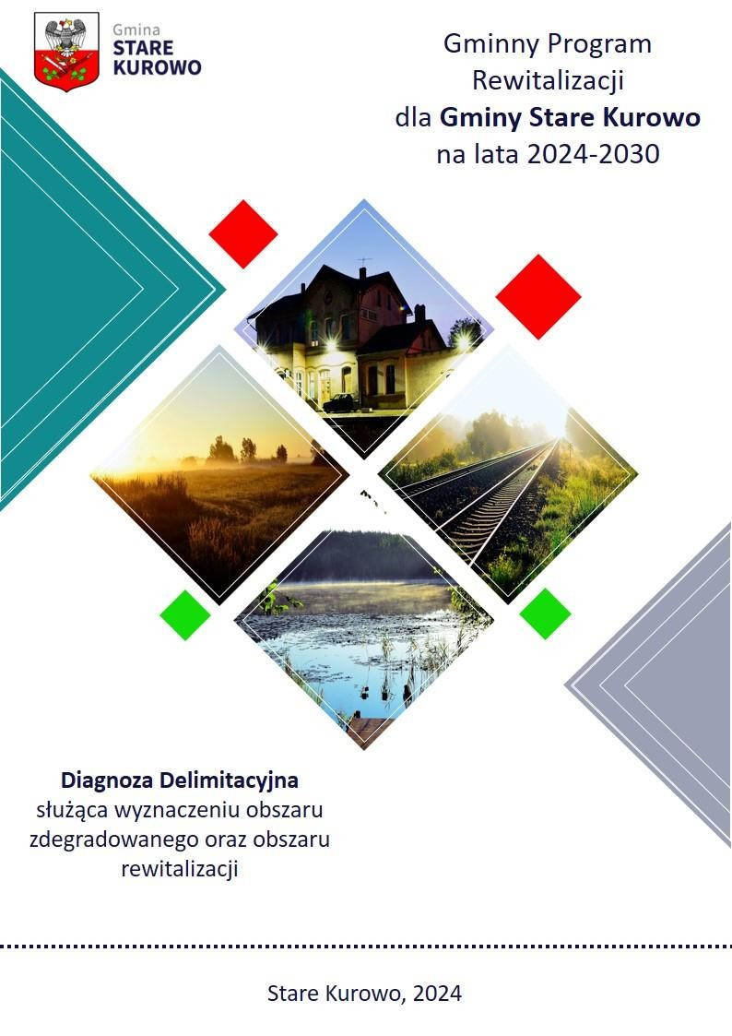
DIAGNOZA DELEMITACYJNA

OKŁADKA

Stare Kurowo, 2024

Opracowanie:


Spis treści
- Wprowadzenie 4
  - Podstawa prawna 5
  - Charakterystyka gminy 5
- Metodyka wyznaczenia obszaru zdegradowanego 7
  - Charakterystyka wyróżnionych obszarów porównawczych 9
2.1 Dobór kryteriów delimitacji obszaru zdegradowanego 10
- Diagnoza obszaru zdegradowanego 15
  - Sfera społeczna 15
  - Sfera gospodarcza 31
  - Sfera środowiskowa 34
  - Sfera przestrzenno-funkcjonalna 39
  - Sfera techniczna 43
- Podsumowanie analizy 48
- Wyznaczenie obszaru zdegradowanego i obszaru rewitalizacji 54
  - Wyznaczenie obszaru zdegradowanego 54
  - Wyznaczenie obszaru rewitalizacji 56
Spis tabel i grafik 59

Wprowadzenie

Opracowanie niniejszej diagnozy delimitacyjnej stanowi początkowy etap w przygotowaniu Gminnego Programu Rewitalizacji Gminy Stare Kurowo na lata 2024-2030. Przeprowadzona analiza sytuacyjna pozwoliła na wyznaczenie obszaru zdegradowanego (nazwa skrócona OZ) oraz obszaru rewitalizacji (nazwa skrócona OR) na terenie gminy Stare Kurowo.
W rozumieniu art. 9 ust. 1 Ustawy o rewitalizacji z dnia 9 października 2015 r. (Dz.U. z 2024 r. poz. 278) obszar zdegradowany to: obszar gminy znajdujący się w stanie kryzysowym z powodu koncentracji negatywnych zjawisk społecznych, w szczególności bezrobocia, ubóstwa, przestępczości, wysokiej liczby mieszkańców będących osobami ze szczególnymi potrzebami, o których mowa w Ustawie z dnia 19 lipca 2019 r. o zapewnianiu dostępności osobom ze szczególnymi potrzebami, niskiego poziomu edukacji lub kapitału społecznego, a także niewystarczającego poziomu uczestnictwa w życiu publicznym i kulturalnym. Dodatkowo, aby dany obszar mógł zostać uznany za obszar zdegradowany, musi występować na nim co najmniej jedno z następujących negatywnych zjawisk: gospodarczych, środowiskowych, przestrzenno-funkcjonalnych lub technicznych.
Z kolei, obszar rewitalizacji zgodnie z art. 10. ust. 1 Ustawy o rewitalizacji rozumie się jako: obszar obejmujący całość lub część obszaru zdegradowanego, cechujący się szczególną koncentracją negatywnych zjawisk, o których mowa w art. 9 ust.1, na którym z uwagi na istotne znaczenie dla rozwoju lokalnego gmina zamierza prowadzić rewitalizację.
Analizie poddano zbiór wskaźników (kryteriów delimitacji) w sferze społecznej, gospodarczej, środowiskowej, przestrzenno-funkcjonalnej i technicznej, które zostały opisane w rozdziale Metodyka wyznaczania obszaru zdegradowanego. W wyniku szczegółowej analizy danych wskazano obszary o największej koncentracji zjawisk kryzysowych, zwłaszcza w sferze społecznej. Zidentyfikowanie problemów występujących w gminie oraz wyznaczenie obszaru zdegradowanego i rewitalizacji drogą uchwały (stanowiącej akt prawa miejscowego) umożliwi przystąpienie do opracowania Gminnego Programu Rewitalizacji Gminy Stare Kurowo na lata 2024-2030. W ramach interwencji rewitalizacyjnej w GPR, będzie realizowany wypracowany pakiet działań, którego zamierzeniem jest ograniczenie negatywnych zjawisk na obszarach dotkniętych kryzysem. Wyznaczone działania staną się podstawą do ubiegania się o środki finansowe z różnych źródeł zewnętrznych, co przyczyni się do podniesienia poziomu życia społeczności lokalnej oraz wyznaczenia nowego kierunku rozwoju gminy Stare Kurowo.
Należy podkreślić, że rewitalizacja obejmuje proces wyprowadzania ze stanu kryzysowego obszaru zdegradowanego, prowadzony w sposób kompleksowy, poprzez zintegrowane działania na rzecz lokalnej społeczności, przestrzeni i gospodarki, skoncentrowane terytorialnie, prowadzone przez

interesariuszy rewitalizacji na podstawie gminnego programu rewitalizacji¹. Opracowanie Gminnego Programu Rewitalizacji Gminnego Programu Rewitalizacji Gminy Stare Kurowo na lata 2024-2030 oraz jego koordynowanie wraz z tworzeniem warunków do przeprowadzenia skutecznej rewitalizacji zalicza się do zadań własnych gminy —na co wskazuje art. 3 ust. 1 ustawy o rewitalizacji (Dz. U. z 2024 r. poz. 278).

Podstawa prawna

Podstawą opracowania i prowadzenia procesu rewitalizacji (łącznie z przygotowaniem diagnozy delimitacyjnej i dokumentu GPR) jest ustawa z dnia 9 października 2015 r. o rewitalizacji (Dz. U. z 2024 r. poz. 278). W oparciu o art. 4 ust. 1 pkt 1 Ustawy o rewitalizacji, w celu opracowania diagnozy, której zadaniem jest wyznaczenie obszaru zdegradowanego i obszaru rewitalizacji, przeprowadza się analizę, korzystając z wiarygodnych i weryfikowalnych mierników oraz metod badawczych dostosowanych do lokalnych warunków. Niniejszy dokument przedstawia szczegółową analizę czynników ze sfery społecznej oraz pozaspołecznej, które w sposób obiektywny umożliwiają wyznaczenie obszaru zdegradowanego i obszaru rewitalizacji gminy Stare Kurowo.

Charakterystyka gminy

Gmina Stare Kurowo jest gminą wiejską, położoną na pograniczu południowej części wysoczyzny morenowej Toruńsko-Eberzwaldzkiej i północnej części pradoliny Noteci i Warty, w północno- wschodniej części województwa lubuskiego, w powiecie strzelecko-drezdeneckim.
Gmina Stare Kurowo graniczy:

    - od północnego zachodu ze Strzelcami Krajeńskimi;
    - od północy z Dobiegniewem;
    - od wschodu i południa ze Zwierzynem;
    - od południowego zachodu z Drezdenkiem.

Gmina jest podzielona na 10 jednostek pomocniczych (sołectw): Stare Kurowo (siedziba gminy), Nowe Kurowo, Przynotecko, Głęboczek, Łącznica, Pławin, Kawki, Rokitno, Łęgowo, Błotnica. Gmina zajmuje łączną powierzchnię 77,6 km² (co stanowi ponad 6% w stosunku do powierzchni powiatu strzelecko- drezdeneckiego) oraz jest zamieszkiwana przez 3941 osób. Przez gminę przebiegają drogi wojewódzkie

¹ Ustawa o rewitalizacji z dnia 9 października 2015 r. (Dz.U. z 2024 r. poz. 278)

nr 154 (Łęgowo-Trzebicz), nr 155 (Pławin – Stare Kurowo) i 156 (Lipiany - Klesno). System ciągów dróg uzupełniają drogi lokalne, powiatowe i gminne.
Sołectwo Stare Kurowo wyróżnia się na tle innych jednostek powierzchnią (17,9 km²) oraz liczbą osób je zamieszkujących (1966 osób). Jednocześnie stanowi centrum administracyjne gminy, na którego terenie zlokalizowane są instytucje, które świadczą usługi publiczne i administracji m.in. Urząd Gminy, Ośrodek Pomocy Społecznej, Klub Senior +, Szkoła Podstawowa w Starym Kurowie im. Czesława Wilińskiego, Przedszkole „Chatka Puchatka”, Gminny Ośrodek Kultury, Środowiskowy Dom Samopomocy „U Motyla”.
Gmina Stare Kurowo zachowała charakter rolniczy, z dominacją małych i średnich gospodarstw. Wśród dominujących rodzajów działalności, oprócz rolnictwa, należy wymienić budownictwo, handel hurtowy i detaliczny, przetwórstwo przemysłowe. Na terenie gminy działa kilka większych zakładów produkcyjnych, zajmujących się produkcją m.in. konstrukcji stalowych, palet transportowo- magazynowych. W strukturze użytkowania gruntów gminy przeważają użytki rolne, z czego blisko 65% powierzchni stanowią grunty orne. Ze względu na lokalizację gminy, w obrębie której występuje duża powierzchnia użytków zielonych, udział gruntów leśnych i zadrzewień kształtuje się w okolicy 30% powierzchni całej gminy. Niewielki procent gminy obejmuje grunty zabudowane i zurbanizowane. Na przestrzeni lat, zauważalna jest tendencja do nieznacznego wzrostu udziału gruntów zalesionych i zadrzewionych, kosztem terenów rolniczych². Duży obszar gminy został objęty obszarowymi formy ochrony przyrody tj. obszary chronionego krajobrazu („Dolina Warty i Dolnej Noteci”, „Puszcza Drawska”) oraz obszary Natura 2000 („Uroczyska Puszczy Drawskiej”, „Lasy Puszczy nad Drawą”, „Dolina Dolnej Noteci”)³. Gmina dysponuje również zasobem surowców naturalnych, który na tę chwilę nie został w całości wyeksploatowany.
Gospodarka gminy opiera się również usługach oraz coraz większe znaczenie ma turystyka, zwłaszcza agroturystyka. Stare Kurowo ze względu na walory przyrodnicze stanowiło niegdyś miejscowość letniskową. Elementami krajobrazu, które przyciągają turystów oraz stanowią fundament kształtowania się turystyki w tym regionie to m.in. tereny rekreacyjne na terenie gminy, obecność szlaków turystycznych np. szlak prowadzący na Kawcze Góry (129 m n.p.m.), z którego ukazuje się panorama Starego Kurowa, obecność zabytków tj. neogotycki kościół pw. Św. Apostołów Piotra i Pawła z 1877 r., kościół pw. św. Barbary w Głęboczku.

² Program ochrony środowiska dla Gminy Stare Kurowo na lata 2017 – 2020 z perspektywą do roku 2025
³ https://crfop.gdos.gov.pl/CRFOP/search.jsf

Metodyka wyznaczenia obszaru zdegradowanego

Zgodnie z art. 2 pkt. 1 ustawy o rewitalizacji, rewitalizacja to proces wyprowadzania ze stanu kryzysowego obszarów zdegradowanych, prowadzony w sposób kompleksowy, poprzez zintegrowane i kompleksowe działania na rzecz lokalnej społeczności, przestrzeni gospodarki, skoncentrowane terytorialnie, prowadzone przez interesariuszy rewitalizacji na podstawie opracowanego i przyjętego programu rewitalizacji. W związku z powyższym, obszar rewitalizacji powinien być wyłoniony na podstawie zbioru wskaźników, odzwierciedlających sytuację społeczno-gospodarczą.
W ramach przyjętej metodologii delimitacji obszaru zdegradowanego, a następnie obszaru rewitalizacji w gminie Stare Kurowo, uwzględniono mierzalne zmienne dotyczące sytuacji społecznej, demografii, bezpieczeństwa publicznego, pomocy społecznej, rynku pracy oraz sytuacji gospodarczej, środowiskowej, przestrzennej i technicznej.
W niniejszym opracowaniu zastosowano dwie metody, które stanowią fundament procesu badawczego: statystyczną i przestrzenną. Obie metody bazują na zgromadzeniu tzw. danych zastanych oraz ich odpowiedniej interpretacji. Metoda statystyczna polega na zebraniu rzetelnych i przydatnych danych, co pozwala na ich późniejszą selekcję. Dzięki temu można wyróżnić najistotniejsze informacje, które stanowią podstawę dalszych analiz. Metoda przestrzenna umożliwia podzielenie terenu gminy na jednostki porównawcze, uwzględniając jej wiejski charakter. Dzięki temu możliwe jest zrozumienie rozmieszczenia problemów na terenie gminy i ich kontekstu geograficznego. Obie metody dostarczają kompleksowego obrazu sytuacji w gminie, co jest niezbędne do efektywnego planowania i realizacji działań rewitalizacyjnych.
Delimitacja przeprowadzona w ramach opracowania niniejszej diagnozy podzielona została
na następujące etapy:



Podzielenie terenu gminy Stare Kurowo na mniejsze
jednostki (obszary porównawcze) - sołectwa.


Wybór kryteriów (zmiennych) delimitacji.


Szczegółowa analiza wskaźnikowa w zakresie problemów
społecznych w wyodrębnionych obszarach (badanie ilościowe)
– pozwoliło to na wskazanie obszarów o szczególnym nasileniu i koncentracji problemów społecznych (wykorzystana metoda: analiza danych zastanych pozyskanych z Urzędu Gminy Stare
Kurowo, Powiatowego Urzędu Pracy w Strzelcach Krajeńskich, Ośrodka Pomocy Społecznej w Starym Kurowie i Komisariatu
Policji w Drezdenku).

Normalizacja danych zastanych, dokonanie standaryzacji, a następnie opracowanie syntetycznego wskaźnika degradacji w sferze społecznej.

Analiza obszarów porównawczych pod kątem występowania problemów w sferze pozaspołecznej. Analiza czynników gospodarczych, środowiskowych, przestrzenno-funkcjonalnych i technicznych obejmuje przedstawienie poszczególnych zmiennych w skali ilościowej. Uzyskane wyniki stanowiły podstawę do wyłonienia obszaru, który zostanie poddany rewitalizacji.

Wskazanie obszarów porównawczych, które cechują się najwyższym stopniem
zdegradowania – w wymiarze społecznym i tzw. pozaspołecznym.

Zidentyfikowanie obszaru rewitalizacji – obszaru o szczególnym nasileniu problemów społecznych, uwzględniającego obligatoryjne wskaźniki dotyczące powierzchni – maksymalnie 20% powierzchni gminy – oraz ludności – maksymalnie 30% wszystkich zamieszkujących gminę Stare Kurowo.

Charakterystyka wyróżnionych obszarów porównawczych

W celu przeprowadzenia niniejszej diagnozy, teren gminy podzielono na obszary porównawcze z uwzględnieniem jej wiejskiego charakteru. Podstawą przeprowadzenia analiz stał się układ jednostek pomocniczych gminy - sołectwa. Gmina Stare Kurowo jest podzielona na 10 sołectw. Na potrzeby opracowania wyróżniono jednak 9 obszarów porównawczych, co wynika z połączenia sołectw Rokitno i Kawki w jedną jednostkę porównawczą. Przyczyną połączenia była mała liczba mieszkańców tych sołectw.
Poniższa tabela przedstawia wyróżnione obszary porównawcze wraz z uwzględnieniem ich powierzchni oraz liczby mieszkańców. Dane te odniesiono do wartości dla całej gminy.
Tabela 1 Zestawienie obszarów porównawczych w gminie Stare Kurowo
Lp. | Jednostka  porównawcza | Powierzchnia [km²] | Udział powierzchni  [%] | Ludność  [os.] | Udział ludności  [%]
1 | Stare Kurowo | 17,9 | 23,1 | 1966 | 49,9
2 | Nowe Kurowo | 2,8 | 3,6 | 168 | 4,3
3 | Przynotecko | 15,5 | 20,0 | 450 | 11,4
4 | Głęboczek | 5,3 | 6,8 | 113 | 2,9
5 | Łącznica | 9,4 | 12,1 | 378 | 9,6
6 | Pławin- | 6,5 | 8,4 | 204 | 5,2
7 | Rokitno - Kawki | 7,7 | 9,9 | 99 | 2,5
8 | Łęgowo | 8,7 | 11,3 | 315 | 8,0
9 | Błotnica | 3,8 | 5,0 | 248 | 6,3
Σ | GMINA | 77,6 | 100,0 | 3941 | 100,0
Źródło: opracowanie własne na podstawie danych Urzędu Gminy Stare Kurowo.

Należy zwrócić uwagę na powyżej przedstawione wartości powierzchni oraz liczby ludności w danych sołectwach, gdyż będą one kształtowały końcowe wyniki analizowanych wskaźników. Obszarem, zarówno o największej powierzchni (17,9 km²) oraz najwyższej liczbie mieszkańców (1966 os.) jest sołectwo Stare Kurowo. Najmniejszą jednostką porównawcza jest Nowe Kurowo (2,8 km²), co stanowi 3,6% całej powierzchni gminy. Jednostkę Rokitno - Kawki zamieszkuje najmniejsza liczba osób (99 os.).
Poniżej przedstawiono grafikę, która prezentuje podział gminy Stare Kurowo na wskazane obszary
porównawcze:

Grafika 1 Podział gminy na jednostki porównawcze
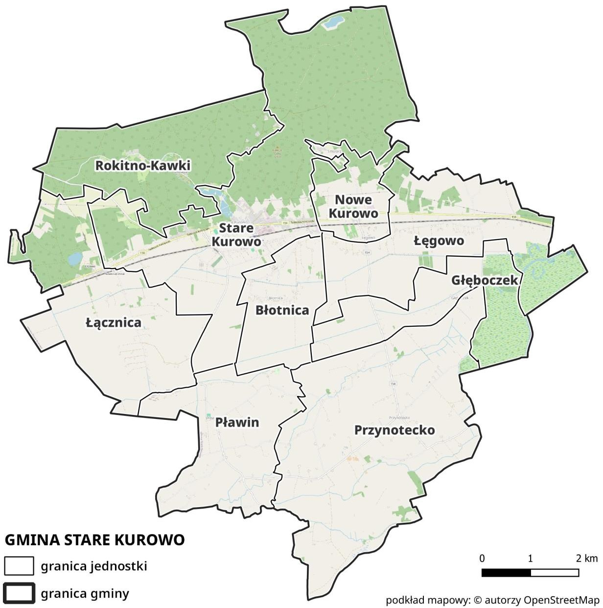

Źródło: opracowanie własne.

Dobór kryteriów delimitacji obszaru zdegradowanego

Zgodnie z art. 4 ustawy o rewitalizacji „w celu opracowania diagnoz służących […] wyznaczeniu obszaru zdegradowanego i obszaru rewitalizacji […] wójt, burmistrz lub prezydent miasta prowadzi analizy, w których wykorzystuje obiektywne i weryfikowalne mierniki i metody badawcze dostosowane do lokalnych uwarunkowań”.
W celu dokładnej i rzetelnej analizy obszarów gminy, szczególnie z uwagi na jej wiejski charakter, niezbędne było zidentyfikowanie zmiennych, które efektywnie zróżnicują te tereny. Opracowano zbiór 23 wskaźników, które zostały podzielone na pięć głównych sfer:

    - społeczna,
    - gospodarcza,
    - środowiskowa,
    - przestrzenno-funkcjonalna,
    - techniczna.

Każdy wskaźnik został dokładnie opisany metodologicznie, określono źródło danych oraz zdefiniowano jego wpływ na potencjał rozwoju gminy jako:
    - destymulanta: wskaźnik, dla którego niższe wartości są korzystne. Wyższe wartości tych wskaźników wskazują na występowanie negatywnych zjawisk kryzysowych.
    - stymulanta: wskaźnik, dla którego wyższe wartości są korzystne, ponieważ świadczą o lepszych warunkach do rozwoju.
Takie podejście pozwoliło na precyzyjne określenie obszarów wymagających interwencji oraz tych, które mają potencjał do dalszego rozwoju, co jest kluczowe dla planowania strategicznego i realizacji działań rewitalizacyjnych w gminie.
Tabela 2 Katalog wskaźników - kryteria delimitacji
ZMIENNA | OPIS ZMIENNEJ | STYMULANTA /  DESTYMULANTA
SFERA SPOŁECZNA
Przyrost naturalny na  1000 mieszkańców | Wskaźnik odnoszący się do demografii. Zmienna zestandaryzowana, prezentowana w formie przeliczeniowej pokazującej różnicę pomiędzy liczbą urodzeń a zgonów na 1000 mieszkańców w ciągu roku. | Stymulanta
 | Źródło danych: Urząd Gminy Stare Kurowo
Saldo migracji na 1000  mieszkańców | Wskaźnik odnoszący się do demografii.. Opisuje różnicę między zameldowaniami a wymeldowaniami ludności z danego obszaru, w ciągu roku. Wskaźnik wyrażony w formie przeliczeniowej na 1000 mieszkańców obszaru. | Stymulanta
 | Źródło danych: Urząd Gminy Stare Kurowo
Obciążenie  demograficzne | Wskaźnik odnoszący się do demografii. Wskaźnik wyrażony jako stosunek liczby ludności w wieku nieprodukcyjnym (wiek 0-17 lat oraz 60 lat i więcej w przypadku kobiet oraz 65 lat i więcej w przypadku mężczyzn) do liczby ludności w wieku produkcyjnym (18 - 59 lat w przypadku kobiet i 18 - 64 lata w przypadku mężczyzn). Jest wyrażany w procentach. | Destymulanta
 | Źródło danych: Urząd Gminy Stare Kurowo
 | Wskaźnik skupiający się na ocenie sytuacji społeczności obszaru
Liczba osób | na lokalnym rynku pracy dotyczący osób poszukujących pracy
bezrobotnych na 1000 | i zarejestrowanych jako bezrobotne Zmienna prezentowana w | Destymulanta
mieszkańców | formie średniej przeliczeniowej pokazującej liczbę osób
 | bezrobotnych na 1000 mieszkańców.

ZMIENNA | OPIS ZMIENNEJ | STYMULANTA / DESTYMULANTA
 | Źródło danych: Powiatowy Urząd Pracy w Strzelcach Krajeńskich
Udział bezrobotnych w liczbie osób w wieku produkcyjnym | Wskaźnik odnoszący się do liczby bezrobotnych w strukturze ludności. Zmienna policzona jako udział bezrobotnych zarejestrowanych w liczbie ludności w wieku produkcyjnym.  Źródło danych: Powiatowy Urząd Pracy w Strzelcach Krajeńskich | Destymulanta
Liczba klientów ośrodków pomocy społecznej na 1000 mieszkańców | Wskaźnik opisujący popyt na usługi ośrodka pomocy społecznej na danym obszarze oraz obrazujący stan lokalnej społeczności w zakresie liczby klientów ośrodka pomocy społecznej w przeliczeniu na 1000 mieszkańców.  Źródło danych: Ośrodek Pomocy Społecznej w Starym Kurowie | Destymulanta
Liczba udzielonych świadczeń na 1000 mieszkańców | Wskaźnik prezentujący skalę pomocy społecznej udzielanej mieszkańcom, którzy nie są w stanie pokryć kosztów związanych z utrzymaniem mieszkania. Zmienna prezentowana w formie przeliczeniowej liczby osób pobierających dodatki mieszkaniowe na 1000 mieszkańców. | Destymulanta
 | Źródło danych: Ośrodek Pomocy Społecznej w Starym Kurowie
Liczba osób pobierających  świadczenia ze względu na niepełnosprawność na 1000 mieszkańców | Wskaźnik opisujący popyt na usługi pomocy społecznej na danym obszarze oraz obrazujący poziom zapotrzebowania na świadczenia przez osoby z niepełnosprawnością (lub ze względu na niepełnosprawność) w przeliczeniu na 1000 mieszkańców.  Źródło danych: Ośrodek Pomocy Społecznej w Starym Kurowie | Destymulanta
Liczba udzielonych  świadczeń ze względu na niepełnosprawność na 1000 mieszkańców | Wskaźnik prezentujący skalę pomocy społecznej udzielanej mieszkańcom z niepełnosprawnością. Zmienna prezentowana w formie przeliczeniowej liczby świadczeń z ze względu na niepełnosprawność na 1000 mieszkańców.  Źródło danych: Ośrodek Pomocy Społecznej w Starym Kurowie | Destymulanta
Ogólna liczba  przestępstw na 1000 mieszkańców | Wskaźnik opisujący poziom bezpieczeństwa na danym obszarze, skupia się na prezentacji danych dotyczących poważnych naruszeń prawa. Zmienna przedstawiana jako liczba zdarzeń zakwalifikowanych jako przestępstwo w przeliczeniu na 1000 mieszkańców. | Destymulanta
 | Źródło danych: Komisariat Policji w Drezdenku
Liczba zdarzeń drogowych na 1000 mieszkańców | Wskaźnik opisujący sytuację w zakresie naruszeń bezpieczeństwa i prawa drogowego odnoszącego się do liczby zarejestrowanych zdarzeń drogowych. Zmienna prezentowana w formie przeliczeniowej pokazującej liczbę zdarzeń drogowych na 1000 mieszkańców. | Destymulanta
 | Źródło danych: Komisariat Policji w Drezdenku

ZMIENNA | OPIS ZMIENNEJ | STYMULANTA / DESTYMULANTA
SFERA GOSPODARCZA
Liczba podmiotów gospodarczych na 1000 mieszkańców | Wskaźnik obrazujący poziom rozwoju przedsiębiorczości w poszczególnych obszarach, prezentowany w formie przeliczeniowej wyrażonej stosunkiem zarejestrowanych działalności gospodarczych do liczby ludności.  Źródło danych: baza CEIDG | Stymulanta
Różnica pomiędzy nowozarejstrowanymi a wyrejestrowanymi podmiotami gospodarczymi na 1000  mieszkańców. | Wskaźnik obrazuje poziom rozwoju gospodarczego obszaru. Wartość wskaźnika wyrażona w formie odsetka.  Źródło danych: Urząd Gminy Stare Kurowo | Stymulanta
ŚRODOWISKOWA
Masa wyrobów azbestowych/ mieszkańca  [kg/mieszkańca] | Wskaźnik zagrożenia wyrobami azbestowymi wyliczony został w oparciu o dane zawarte w Programie usuwania wyrobów zawierających azbest dla gminy Stare Kurowo. Wartość wskaźnika wyrażona została w kg przypadających na 1 mieszkańca gminy.  Źródło danych: Urząd Gminy Stare Kurowo | Destymulanta
Udział budynków  mieszkalnych znajdujących się w strefie zagrożenia  hałasem drogowym i  kolejowym | Wskaźnik opisujący jaki odsetek budynków mieszkalnych w poszczególnych obszarach znajduje się w strefie zagrożenia hałasem drogowym i kolejowym. Zmienna wyrażana w wartościach procentowych.  Źródło: BDOT (Baza danych obiektów topograficznych) | Destymulanta
Średnie roczne stężenie  PM2.5 | Wskaźnik dotyczy jakości powietrza w poszczególnych obszarach, wyrażany jest w postaci wartości stężenia pyłów zawieszonych PM2.5.  Źródło: https://powietrze.gios.gov.pl/ | Destymulanta
STREFA PRZESTRZENNO-FUNKCJONALNA
Dostępność punktów usług publicznych (apteki, banki, biblioteki, instytucje kultury, poczta,  świetlice, urzędy) | Wskaźnik określa poziom dostępności instytucji publicznych. Poddano go ocenie na podstawie liczby aptek, bibliotek, banków, urzędów pocztowych, urzędów, instytucji kultury, świetlic przypadających na 1000 mieszkańców obszaru (w znaczeniu organizacyjnym).  Źródło: BDOT (Baza danych obiektów topograficznych) | Stymulanta
Stosunek terenów  rekreacyjnych w  powierzchni ogółem | Wskaźnik prezentujący dostęp do przestrzeni rekreacyjnych w poszczególnych obszarach. Wskaźnik został oceniony na podstawie danych przestrzennych obrazujących udział terenów rekreacyjnych w powierzchni jednostki ogółem.  Źródło danych: Urząd Gminy Stare Kurowo | Stymulanta
Udział powierzchni biologicznie czynnej w powierzchni ogółem | Wskaźnik obrazuje udział trenów z nawierzchnią ziemną, zapewniającą naturalną wegetację. Wskaźnik zaprezentowany w formie udziału (odsetka) w stosunku do ogólnej powierzchni jednostki.  Źródło: BDOT (Baza danych obiektów topograficznych) | Stymulanta

ZMIENNA | OPIS ZMIENNEJ | STYMULANTA / DESTYMULANTA
SFERA TECHNICZNA
Liczba zabytków na km² | Wskaźnik obrazujący zagęszczenie obiektów zabytków na danym obszarze (obiekty wpisane do rejestru zabytków). Zmienna wyrażona jako średnia liczba takich obiektów w przeliczeniu na km².  Źródło danych: Gminna Ewidencja Zabytków | Destymulanta
Udział obiektów  publicznych  wymagających  termomodernizacji | Wskaźnik odnoszący się do termomodernizacji budynków użyteczności publicznej. Został wyrażony jako wartość procentowa w ogóle budynków użyteczności publicznej na danym obszarze.  Źródło danych: Urząd Gminy Stare Kurowo | Destymulanta
Udział obiektów  użyteczności publicznej wymagających  dostosowania do osób ze szczególnymi  potrzebami | Wskaźnik odnoszący się do dostosowania budynków użyteczności publicznej do potrzeb osób ze szczególnymi potrzebami. Wskaźnik wyrażony jako wartość procentowa w ogóle budynków użyteczności publicznej na danym obszarze.  Źródło danych: Urząd Gminy Stare Kurowo | Destymulanta
Źródło: opracowanie własne.

Diagnoza obszaru zdegradowanego

Zgodnie z przyjętą metodyką, rzetelna analiza objęła zmienne, której wyniki zaprezentowano w kolejnych rozdziałach. Szczegółowo omówiono i przedstawiono analizowane wskaźniki w postaci opisów, ujęciu tabelarycznym oraz w formie graficznej, która pozwoli na lepsze zrozumienie i wizualizację wartości wskaźników na terenie gminy Stare Kurowo.

Sfera społeczna

Analiza sfery społecznej opierała się na zmiennych, które cząstkowo przedstawiają stan i poziom natężenia problemów społecznych w wyodrębnionych jednostkach gminy. Zgromadzone dane pozwoliły na ocenę sytuacji w kluczowych obszarach tematycznych:
- sytuacja demograficzna (3 wskaźniki: przyrost naturalny na 1000 mieszkańców, saldo migracji na 1000 mieszkańców, obciążenie demograficzne),
- bezrobocie (2 wskaźniki: liczba osób bezrobotnych na 1000 mieszkańców, udział bezrobotnych w liczbie osób w wieku produkcyjnym),
- pomoc społeczna (4 wskaźniki: liczba klientów ośrodków pomocy społecznej na 1000 mieszkańców, liczba udzielonych świadczeń na 1000 mieszkańców, liczba osób pobierających świadczenia ze względu na niepełnosprawność na 1000 mieszkańców, liczba udzielonych świadczeń ze względu na niepełnosprawność na 1000 mieszkańców ),
- bezpieczeństwo publiczne (2 wskaźniki: ogólna liczba przestępstw na 1000 mieszkańców, liczba zdarzeń drogowych na 1000 mieszkańców),
Dzięki odpowiedniemu doborowi wskaźników, możliwe było wskazanie obszarów kryzysowych,
charakteryzujących się wysoką koncentracją negatywnych zjawisk.

Pierwszym z analizowanych wskaźników, opisującym sytuację demograficzną gminy Stare Kurowo to przyrost naturalny, wyrażony różnicą liczby urodzeń i liczby zgonów, w przeliczeniu na 1000 mieszkańców. W 2023 r. w gminie Stare Kurowo liczba urodzeń wyniosła 42, natomiast liczba zgonów to 44, co przełożyło się na wartość przyrostu naturalnego na poziomie -2.
Wartość wskaźnika na 1000 mieszkańców dla gminy przyjęła wartość -0,5, co wynika z nieznacznie przeważającej liczby zgonów (44) nad liczbą urodzeń (42). Sytuację negatywną – wartość wskaźnika niższa niż dla gminy – odnotowano w przypadku 3 jednostek porównawczych, z najmniej korzystną w sołectwie Przynotecko (-11,1), Głęboczek (-17,7) i Nowe Kurowo, dla którego wartość analizowanej zmiennej osiągnęła najniższą wartość (-23,8) na tle pozostałych. Dodatnie wartości, wskazujące na wzrost populacji zaobserwowano w sołectwie Stare Kurowo (1,5), Błotnica (4,0), Pławin (14,7). W jednostce porównawczej Rokitno - Kawki stwierdzono największy potencjał demograficzny, ze zmianą

w wysokości 20,2. W poniższej tabeli zaprezentowano dane dla poszczególnych obszarów oraz
przedstawiono w formie kartogramu.

Tabela 3 Przyrost naturalny na 1000 mieszkańców w 2023 r.
Lp. | Jednostka  porównawcza | Liczba  urodzeń | Liczba  zgonów | Przyrost naturalny | Liczba  mieszkańców | Przyrost naturalny na 1000  mieszkańców
1 | Stare Kurowo | 21 | 18 | 3 | 1966 | 1,5
2 | Nowe Kurowo | 1 | 5 | -4 | 168 | -23,8
3 | Przynotecko | 3 | 8 | -5 | 450 | -11,1
4 | Głęboczek | 0 | 2 | -2 | 113 | -17,7
5 | Łącznica | 4 | 4 | 0 | 378 | 0,0
6 | Pławin | 5 | 2 | 3 | 204 | 14,7
7 | Rokitno-Kawki | 2 | 0 | 2 | 99 | 20,2
8 | Łęgowo | 5 | 5 | 0 | 315 | 0,0
9 | Błotnica | 1 | 0 | 1 | 248 | 4,0
Σ | GMINA | 42 | 44 | -2 | 3941 | -0,5
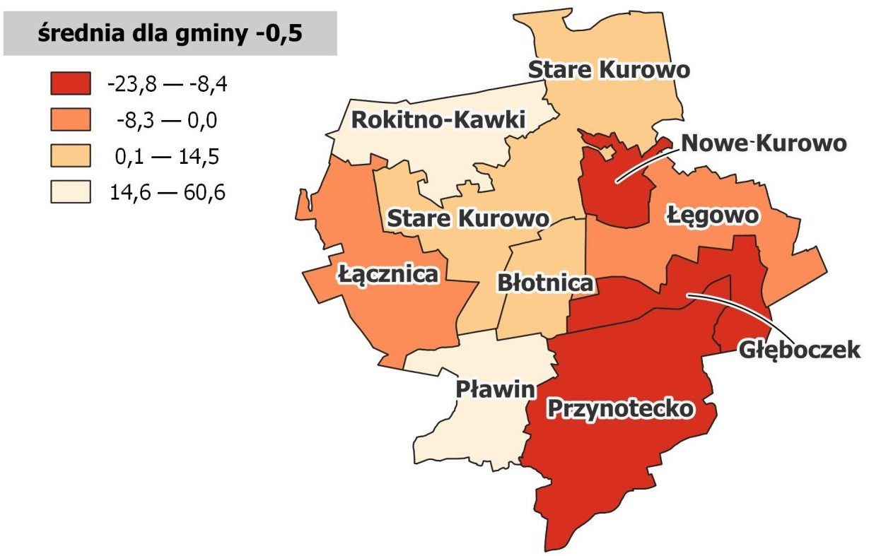
Źródło: opracowanie własne na podstawie danych Urzędu Gminy Stare Kurowo. Grafika 2 Przyrost naturalny na 1000 mieszkańców w 2023 r.

Źródło: opracowanie własne.

Na kształtowanie się liczby ludności w gminie mają wpływ również migracje. Saldo migracji, które jest wyrażone jako różnica między liczbą zameldowań a liczbą wymeldowań na 1000 mieszkańców,

dokładnie ilustruje te zmiany oraz identyfikuje obszary charakteryzujące się potencjałem osiedleńczym (dodatnia wartość zmiennej) lub wręcz przeciwnie – cechujące się zjawiskiem depopulacji (ujemna wartość zmiennej). W 2023 r. w gminie Stare Kurowo liczba zameldowań wyniosła 143 i przewyższyła liczbę wymeldowań, która była równa 55. W związku z tym, wartość salda migracji na 1000 mieszkańców jest dodatnia i oscyluje w granicy 22,3. Negatywna sytuacja w zakresie tego zjawiska (w stosunku do wartości dla gminy), występuje w 6 jednostkach porównawczych. Sytuację szczególnie kryzysową odnotowano w przypadku jednostki porównawczej Pławin, w której jako jedynej wartość wskaźnika jest ujemna (-4,9). Jednakże, największa liczbę wymeldowań odnotowano w sołectwie Stare Kurowo (26 osób), które jednocześnie stanowi największą powierzchniowo jednostkę porównawczą w gminie oraz pełni funkcje siedziby gminy, przez co powinno cechować się wysokim standardem i rodzajem świadczonych usług, przyciągających społeczność. Wysoka liczba wymeldowań może świadczyć
o niepokojącej i kryzysowej sytuacji w sołectwie Stare Kurowo.

Obszarem, o wysokiej dodatniej wartości salda migracji, mogącą wskazywać na wysoką atrakcyjność osiedleńczą obszarów jest jednostka Rokitno - Kawki (101,0). W poniższej tabeli zaprezentowano dane dla poszczególnych obszarów oraz przedstawiono w formie kartogramu.
Tabela 4 Saldo migracji na 1000 mieszkańców w 2023 r.

Lp. | Jednostka  porównawcza | Zameldowania | Wymeldowania | Saldo migracji | Liczba  mieszkańców | Saldo migracji na 1000  mieszkańców
1 | Stare Kurowo | 81 | 26 | 55 | 1966 | 28,0
2 | Nowe Kurowo | 7 | 7 | 0 | 168 | 0,0
3 | Przynotecko | 10 | 3 | 7 | 450 | 15,6
4 | Głęboczek | 1 | 0 | 1 | 113 | 8,8
5 | Łącznica | 6 | 3 | 3 | 378 | 7,9
6 | Pławin | 10 | 11 | -1 | 204 | -4,9
7 | Rokitno-Kawki | 10 | 0 | 10 | 99 | 101,0
8 | Łęgowo | 9 | 3 | 6 | 315 | 19,0
9 | Błotnica | 9 | 2 | 7 | 248 | 28,2
Σ | GMINA | 143 | 55 | 88 | 3941 | 22,3
Źródło: opracowanie własne na podstawie danych Urzędu Gminy Stare Kurowo.

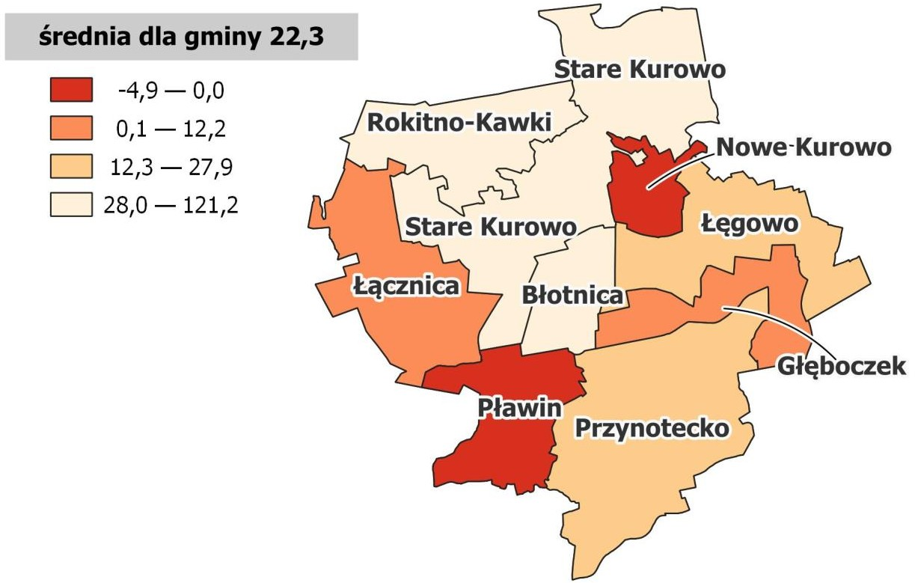
Grafika 3 Saldo migracji na 1000 mieszkańców w 2023 r.

Źródło: opracowanie własne.

Ostatnim wskaźnikiem przedstawiającym sytuację demograficzną w gminie Stare Kurowo jest obciążenie demograficzne. Wartość zmiennej wyraża się w stosunku sumy liczby osób w wieku nieprodukcyjnym (osoby w wieku przedprodukcyjnym oraz osoby w wieku poprodukcyjnym) do liczby osób w wieku produkcyjnym. W Polsce za ludność w wieku nieprodukcyjnym uznaje się osoby w wieku od 0 do 17 lat oraz osoby w wieku poprodukcyjnym - więcej niż 60 lat dla kobiet oraz więcej niż 65 lat dla mężczyzn. Natomiast wiek produkcyjny przyjmuje przedział wiekowy między 18 a 59 rokiem życia kobiet oraz 18 a 64 rokiem życia mężczyzn.
Wartość wskaźnika dla gminy Stare Kurowo w 2023 r. wyniosła 72,2%. Jest to wartość porównywalna z wartością obciążenia demograficznego w skali Polski (w roku 2022 r. na poziomie 70,4% ⁴). W związku z powyższym, obserwuje się ogólnopolską tendencję starzenia się społeczeństwa, która również dotyka gminę Stare Kurowo.
Dla 3 z 9 jednostek porównawczych, wartość wskaźnika osiągnęła wyższe wartości niż wartość referencyjna dla gminy. Najwyższą (najmniej korzystną) wartość analizowanej zmiennej odnotowano w jednostce Łęgowo (82,1%). Wysokie wartości wskaźnika obciążenia demograficznego

⁴ Dane GUS za 2022

w poszczególnych jednostkach, jak i w gminie Stare Kurowo, wynikają z niekorzystnie wyższej liczby osób
w wieku nieprodukcyjnym, niż liczba osób w wieku produkcyjnym.

Wartości dla większości jednostek porównawczych są zbliżone do siebie, jednak dla jednostki Głęboczek, w której analizowany wskaźnik jest najniższy - 59,2%. Z tego względu, na każdą osobę w wieku produkcyjnym przypada mniejsza liczba osób w wieku nieprodukcyjnym, co może oddziaływać na większy potencjał gospodarczy oraz mniejsze obciążenie osób pracujących.
Wysoki wskaźnik obciążenia demograficznego wynika z kombinacji takich czynników jak proces starzenia się populacji, niskie wskaźniki urodzeń, migracja, a także prowadzone polityki społeczne i gospodarcze oraz zmiany kulturowe. Każdy z tych elementów prowadzi do zmniejszenia liczby osób w wieku produkcyjnym w stosunku do liczby osób starszych. Taka sytuacja stwarza ryzyko negatywnego wpływu na rozwój społeczno-gospodarczy gminy Stare Kurowo oraz na jakość życia lokalnej społeczności. Wobec tego, koniecznie jest wdrażanie działań wpływających na odwrócenie negatywnych trenów demograficznych i poprawę sytuacji demograficznej. W poniższej tabeli zaprezentowano dane dla poszczególnych obszarów oraz przedstawiono w formie kartogramu.
Tabela 5 Obciążenie demograficzne w 2023 r.
Lp. | Jednostka porównawcza | Liczba mieszkańców  w wieku  nieprodukcyjnym | Liczba mieszkańców  w wieku  produkcyjnym | Obciążenie  demograficzne [%]
1 | Stare Kurowo | 846 | 1120 | 75,5
2 | Nowe Kurowo | 65 | 103 | 63,1
3 | Przynotecko | 173 | 277 | 62,5
4 | Głęboczek | 42 | 71 | 59,2
5 | Łącznica | 160 | 218 | 73,4
6 | Pławin | 85 | 119 | 71,4
7 | Rokitno-Kawki | 39 | 60 | 65,0
8 | Łęgowo | 142 | 173 | 82,1
9 | Błotnica | 101 | 147 | 68,7
Σ | GMINA | 1653 | 2288 | 72,2
Źródło: opracowanie własne na podstawie danych Urzędu Gminy Stare Kurowo.

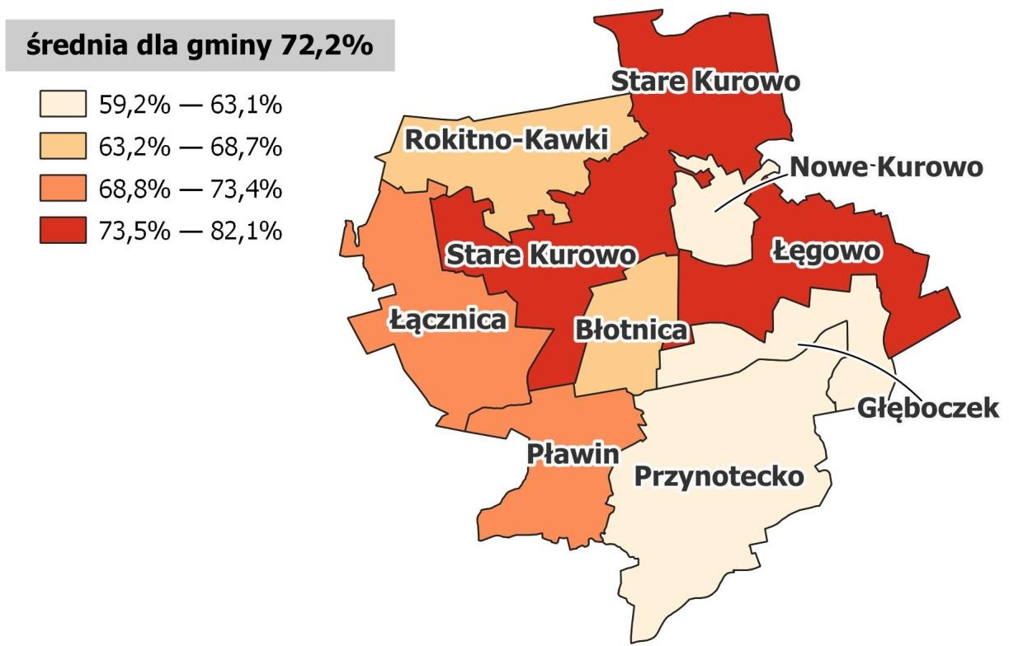
Grafika 4 Obciążenie demograficzne w 2023 r.

Źródło: opracowanie własne.

Kolejnym analizowanym obszarem tematycznym jest sytuacja bezrobocia w gminie Stare Kurowo. Na początku analizie poddano wskaźnik opisujący liczbę osób bezrobotnych przypadających na 1000 mieszkańców. W gminie Stare Kurowo zarejestrowanych jest 113 osób bezrobotnych, co w przeliczeniu na 1000 mieszkańców przypada niemal 29 zarejestrowanych osób bezrobotnych. W 4 jednostkach odnotowano wartość przekraczającą wartość referencyjna dla gminy. Stosunkowo najbardziej korzystną sytuacją pod względem tego wskaźnika, cechuje się obszar Nowe Kurowo (17,9 osób bezrobotnych na 1000 mieszkańców), na co może mieć wpływ lepsza dostępność miejsc pracy. Największą liczbę zarejestrowanych osób bezrobotnych odnotowano w jednostce Stare Kurowo (49 osób).
Analiza wskaźnika liczby osób bezrobotnych na 1000 mieszkańców pozwala na ocenę i porównanie sytuacji na rynku pracy w wyznaczonych jednostkach porównawczych gminy Stare Kurowo. Wysoka wartość tego wskaźnika (wysoka liczba osób bezrobotnych) wskazuje obszary wymagające interwencji i wsparcia oraz często wiąże się z potencjalnym zwiększeniem nasilenia problemów społecznych, co stawia wyzwanie głównie przed lokalnymi władzami, Ośrodkiem Pomocy Społecznej w Starym Kurowie oraz Powiatowym Urzędzie Pracy w Strzelcach Krajeńskich. W poniższej tabeli zaprezentowano dane dla poszczególnych obszarów oraz przedstawiono w formie kartogramu.

Tabela 6 Liczba osób bezrobotnych na 1000 mieszkańców w 2023 r.
Lp. | Jednostka porównawcza | Liczba mieszkańców | Liczba zarejestrowanych bezrobotnych  ogółem | Liczba osób  bezrobotnych na  1000 mieszkańców
1 | Stare Kurowo | 1966 | 49 | 24,9
2 | Nowe Kurowo | 168 | 3 | 17,9
3 | Przynotecko | 450 | 14 | 31,1
4 | Głęboczek | 113 | 3 | 26,6
5 | Łącznica | 378 | 10 | 26,5
6 | Pławin- | 204 | 7 | 34,3
7 | Rokitno-Kawki | 99 | 2 | 20,2
8 | Łęgowo | 315 | 1 | 31,8
9 | Błotnica | 248 | 10 | 60,5
Σ | GMINA | 3941 | 113 | 28,7
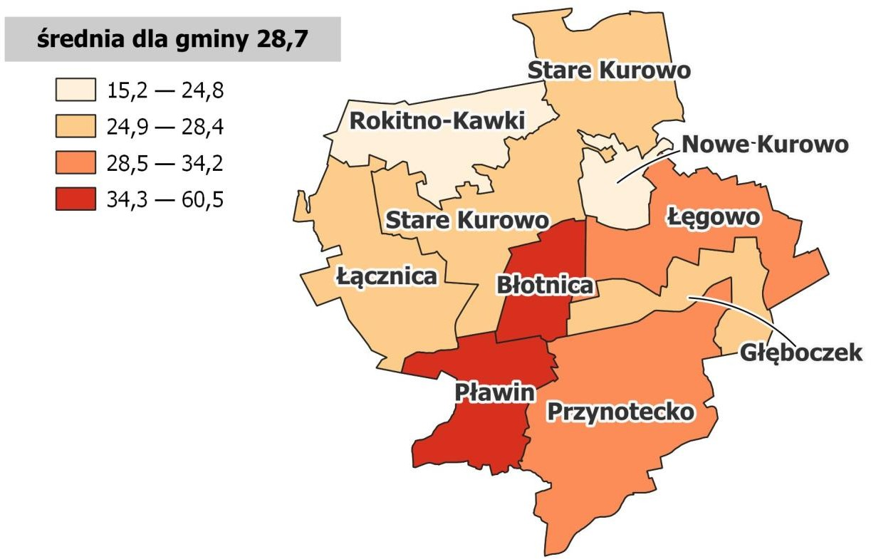
Źródło: opracowanie własne na podstawie danych PUP w Strzelcach Krajeńskich. Grafika 5 Liczba osób bezrobotnych na 1000 mieszkańców w 2023 r.

Źródło: opracowanie własne.

Rozpatrując sytuację bezrobocia w gminie Stare Kurowo, wzięto pod uwagę wskaźnik obrazujący udział bezrobotnych w liczbie osób w wieku produkcyjnym, wyrażany w procentach i obliczony jako stosunek liczby bezrobotnych do całkowitej liczby osób w wieku produkcyjnym. Dla czterech jednostek wartość zmiennej przewyższa wartość referencyjną dla gminy (4,9%). Najmniej korzystną sytuację

zarejestrowano w jednostce porównawczej Błotnica (10,2%). Najmniejszy udział bezrobotnych w liczbie
osób w wieku produkcyjnym występuje w Nowym Kurowie (2,9%).

Dzięki analizie tego wskaźnika, otrzymano informacje o poziomie bezrobocia wśród osób w wieku produkcyjnym, co z perspektywy zachodzących procesów starzenia się społeczeństwa jest niezwykle istotne. Wysoka wartość tego wskaźnika może wskazywać na problemy z zatrudnieniem w danej społeczności oraz wskazując na konieczność wprowadzenia programów wsparcia, inicjatyw oraz tworzenia nowych miejsc pracy.
Tabela 7 Udział bezrobotnych w liczbie osób w wieku produkcyjnym w roku 2023 r.
Lp. | Jednostka porównawcza | Liczba zarejestrowanych bezrobotnych ogółem | Liczba osób w wieku  produkcyjnym | Udział bezrobotnych w liczbie osób w wieku  produkcyjnym [%]
1 | Stare Kurowo | 49 | 1120 | 4,4
2 | Nowe Kurowo | 3 | 103 | 2,9
3 | Przynotecko | 14 | 277 | 5,1
4 | Głęboczek | 3 | 71 | 4,2
5 | Łącznica | 10 | 218 | 4,6
6 | Pławin- | 7 | 119 | 5,9
7 | Rokitno-Kawki | 2 | 60 | 3,3
8 | Łęgowo | 1 | 173 | 5,8
9 | Błotnica | 10 | 147 | 10,2
Σ | GMINA | 113 | 2288 | 4,9
Źródło: opracowanie własne na podstawie danych PUP w Strzelcach Krajeńskich.

Grafika 6 Udział bezrobotnych w liczbie osób w wieku produkcyjnym w roku 2023 r.
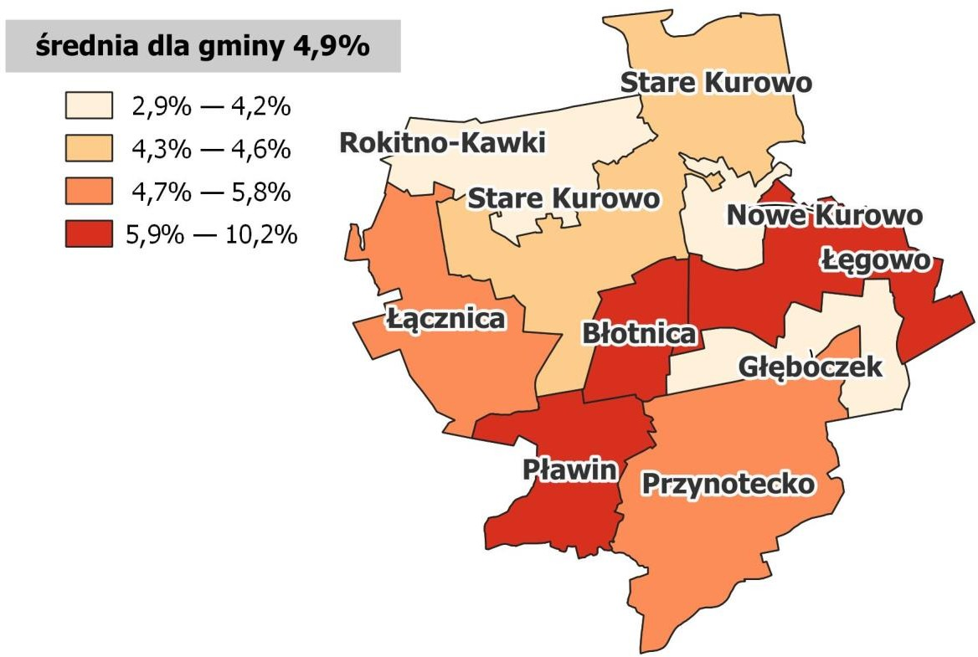

Źródło: opracowanie własne.

W ramach dalszej analizy sfery społecznej, następnym rozpatrzonym obszarem problemowym zostało zapotrzebowanie mieszkańców Starego Kurowa na usługi Ośrodka Pomocy Społecznej w Starym Kurowie, wyrażone poprzez liczbę klientów ośrodka pomocy społecznej w przeliczeniu na 1000 mieszkańców. W 2023 r. z usług Ośrodka Pomocy Społecznej w Starym Kurowie skorzystało 141 osób, co daje blisko 36 osób na 1000 mieszkańców. Wartości wskaźnika są zróżnicowane na tle gminy, jednak w 4 jednostkach wartość referencyjna zmiennej została przekroczona, z najwyższą wartością odnotowaną w sołectwie Głęboczek (79,6 osób na 1000 mieszkańców). Jest to najmniej korzystna sytuacja na tle jednostek porównawczych w gminie, prawie pięciokrotnie przewyższająca najniższą wartość zaobserwowaną w jednostce Łęgowo (15,9 osób na 1000 mieszkańców). Wysoka wartość analizowanego wskaźnika wskazuje na zwiększone zapotrzebowanie na pomoc społeczną w danym obszarze, co może wynikać z wyższego poziomu ubóstwa, bezrobocia, niepełnosprawności, problemów zdrowotnych lub innych trudności życiowych w tej społeczności. W poniższej tabeli zaprezentowano dane dla poszczególnych obszarów oraz przedstawiono w formie kartogramu.

Tabela 8 Liczba klientów pomocy społecznej korzystających ze świadczeń na 1000 mieszkańców
Lp. | Jednostka porównawcza | Liczba mieszkańców | Liczba klientów ośrodka pomocy społecznej korzystających ze  świadczeń ogółem | Liczba klientów  pomocy społecznej korzystających ze  świadczeń na 1000  mieszkańców
1 | Stare Kurowo | 1966 | 67 | 34,1
2 | Nowe Kurowo | 168 | 5 | 29,8
3 | Przynotecko | 450 | 13 | 28,9
4 | Głęboczek | 113 | 9 | 79,6
5 | Łącznica | 378 | 18 | 47,6
6 | Pławin | 204 | 10 | 49,0
7 | Rokitno-Kawki | 99 | 3 | 30,3
9 | Łęgowo | 315 | 5 | 15,9
10 | Błotnica | 248 | 11 | 44,4
Σ | GMINA | 3941 | 141 | 35,8
Źródło: opracowanie własne na podstawie danych OPS w Starym Kurowie.

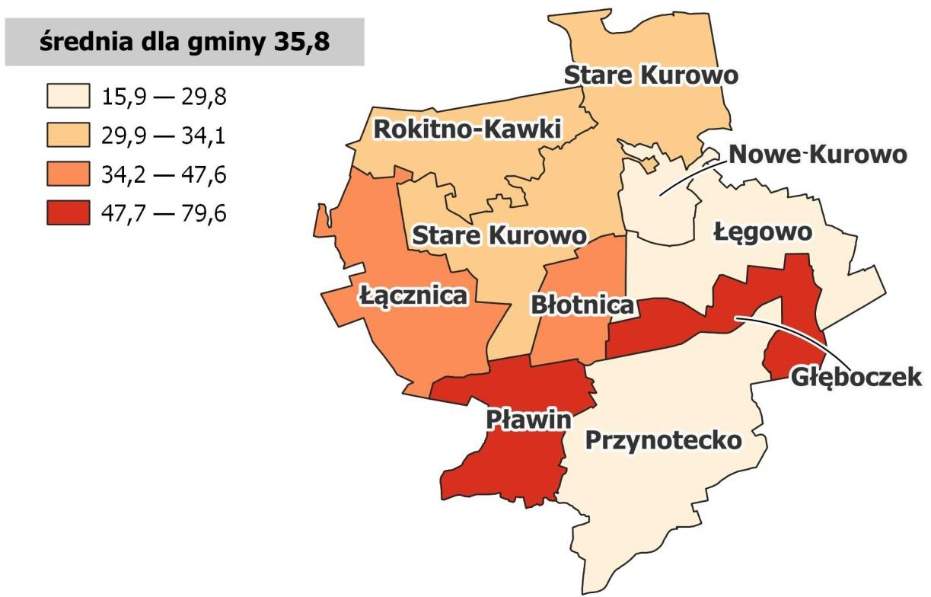
Grafika 7 Liczba klientów pomocy społecznej korzystających ze świadczeń na 1000 mieszkańców

Źródło: opracowanie własne.

Poziom zapotrzebowania mieszkańców na usługi publiczne ze strony OPS w Starym Kurowie został również przedstawiony za pomocą zmiennej określającej liczbę udzielonych świadczeń na 1000 mieszkańców. Osoby korzystające ze świadczeń ogółem stanowią sumę osób, którym przyznano decyzją poszczególne rodzaje świadczeń z pomocy społecznej. Do liczby świadczeń ogółem należy zaliczyć zarówno świadczenia pieniężne (m.in. zasiłki stałe, zasiłki okresowe, zasiłki celowe), jak i niepieniężne

(m.in. praca socjalna, schronienie, posiłek, ubranie, mieszkanie chronione, usługi opiekuńcze)⁵. W 2023
r. liczba udzielonych świadczeń przez OPS w Starym Kurowie wyniosła 9402, w tym 5124 świadczeń udzielono tylko w sołectwie Stare Kurowo. Występuje tutaj zbieżność z liczbę klientów ośrodka pomocy społecznej korzystających ze świadczeń ogółem (dane przy analizowanym powyżej wskaźniku), gdyż największą liczbę klientów OPS odnotowano również w Starym Kurowie. Wysoka liczba klientów pomocy społecznej zazwyczaj generuje większą liczbę udzielonych świadczeń, a przez to występuje zwiększone obciążenie dla systemów pomocy społecznej. Wartość referencyjna analizowanego wskaźnika dla gminy oscyluje w granicy 2385,7 świadczeń na 1000 mieszkańców. Wartości analizowanego wskaźnika dla 5 z 9 wyznaczonych jednostek porównawczych przewyższa wartość referencyjną. Najwyższe wartości zarejestrowano w Głęboczku (4331,9 świadczeń na 1000 mieszkańców), Łącznicy (3600,5 świadczeń na 1000 mieszkańców) oraz w sołectwie Przynotecko (2923,3 świadczeń na 1000 mieszkańców). Wysokie wartości zmiennej mogą sygnalizować większą potrzebę wsparcia socjalnego oraz konieczność skierowania dodatkowych zasobów i wsparcia do najbardziej potrzebujących społeczności. Relatywnie najbardziej korzystną sytuację (najniższa wartość zmiennej) odnotowano w jednostce Rokitno-Kawki (353,5 świadczeń na 1000 mieszkańców) oraz Nowe Kurowo (386,9 świadczeń na 1000 mieszkańców).W poniższej tabeli zaprezentowano dane dla poszczególnych obszarów oraz przedstawiono w formie kartogramu.
Tabela 9 Liczba udzielonych świadczeń pomocy społecznej w przeliczeniu na 1000 mieszkańców w 2023 r.

Lp. | Jednostka porównawcza | Liczba mieszkańców | Liczba udzielonych  świadczeń ogółem | Liczba udzielonych świadczeń na 1000 mieszkańców
1 | Stare Kurowo | 1966 | 5124 | 2606,3
2 | Nowe Kurowo | 168 | 65 | 386,9
3 | Przynotecko | 450 | 1316 | 2923,3
4 | Głęboczek | 113 | 490 | 4331,9
5 | Łącznica | 378 | 1361 | 3600,5
6 | Pławin | 204 | 227 | 1112,7
7 | Rokitno-Kawki | 99 | 35 | 353,5
8 | Łęgowo | 315 | 279 | 885,7
9 | Błotnica | 248 | 506 | 2040,3
Σ | GMINA | 3941 | 9402 | 2385,7
Źródło: opracowanie własne na podstawie danych OPS w Starym Kurowie.

⁵https://stat.gov.pl/metainformacje/slownik-pojec/pojecia-stosowane-w-statystyce-
publicznej/1930,pojecie.html

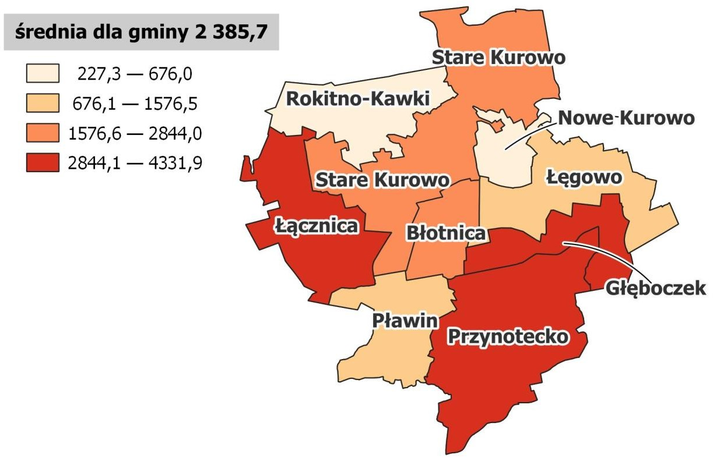
Grafika 8 Liczba udzielonych świadczeń pomocy społecznej w przeliczeniu na 1000 mieszkańców w 2023 r.

Źródło: opracowanie własne.

Trzecim wskaźnikiem z obszaru pomocy społecznej jest liczba osób pobierających świadczenia ze względu na niepełnosprawność na 1000 mieszkańców. W 2023 r. w gminie Stare Kurowo świadczenia ze względu na niepełnosprawność pobrało 71 osób, co w przeliczeniu na 1000 mieszkańców wynosi 18 osób. Wartość wskaźnika dla 4 jednostek porównawczych przewyższyła wartość referencyjną dla gminy. Najwięcej osób pobrało świadczenia z tego tytułu w jednostce Stare Kurowo (40 osób). Najwyższe wartości analizowanego wskaźnika zarejestrowano w jednostce Pławin (39,2 osób), Stare Kurowo (20,3 osób) oraz Rokitno-Kawki (20,2 osób). Najkorzystniej sytuacja pod względem analizowanego wskaźnika wypadła w jednostce Głęboczek, w której nie odnotowano w 2023 r. osób pobierających świadczenia ze względu na niepełnosprawność. W poniższej tabeli zaprezentowano dane dla poszczególnych obszarów oraz przedstawiono w formie kartogramu.
Tabela 10 Liczba osób pobierających świadczenia ze względu na niepełnosprawność na 1000 mieszkańców w 2023 r.
Lp. | Jednostka porównawcza | Liczba  mieszkańców | Liczba osób pobierających świadczenia ze  względu na  niepełnosprawność | Liczba osób pobierających  świadczenia ze względu na niepełnosprawność na  1000 mieszkańców
1 | Stare Kurowo | 1966 | 40 | 20,3
2 | Nowe Kurowo | 168 | 2 | 11,9
3 | Przynotecko | 450 | 7 | 15,6
4 | Głęboczek | 113 | 0 | 0,0
5 | Łącznica | 378 | 7 | 18,5

Lp. | Jednostka porównawcza | Liczba  mieszkańców | Liczba osób pobierających świadczenia ze  względu na  niepełnosprawność | Liczba osób pobierających  świadczenia ze względu na niepełnosprawność na  1000 mieszkańców
6 | Pławin | 204 | 8 | 39,2
7 | Rokitno-Kawki | 99 | 2 | 20,2
8 | Łęgowo | 315 | 3 | 9,5
9 | Błotnica | 248 | 2 | 8,1
Σ | GMINA | 3941 | 71 | 18,0
Źródło: opracowanie własne na podstawie danych Urzędu Gminy Stare Kurowo.

Grafika 9 Liczba osób pobierających świadczenia ze względu na niepełnosprawność na 1000 mieszkańców w 2023 r.
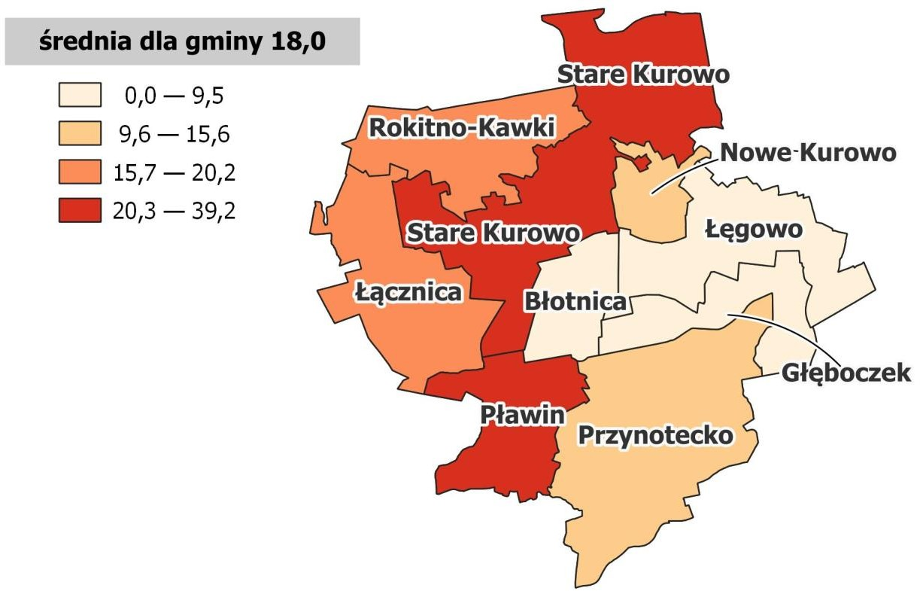

Źródło: opracowanie własne.

Ostatnią zmienną badającą obszar problemowy dotyczący pomocy społecznej, to liczba udzielonych świadczeń ze względu na niepełnosprawność na 1000 mieszkańców. Dzięki analizie zmiennej jest możliwa ocena skali potrzeb osób z niepełnosprawnościami w danej społeczności. Zgodnie z danymi OPS w Starym Kurowie, w 2023 r. objęto blisko 6516 osób decyzją świadczenia ze względu na niepełnosprawność. Najwięcej osób objętych decyzją świadczenia ze względu na niepełnosprawność było w jednostce Stare Kurowo (4281 osób). Dla 3 z 10 jednostek wartość analizowanego wskaźnika jest powyżej wartości referencyjnej dla gminy (1653,3 osób na 1000 mieszkańców). Najniższe wartości wskaźnika odnotowano w Głęboczku (0,0 udzielonych świadczeń ze względu na niepełnosprawność na 1000 mieszkańców), Błotnicy (169,4 udzielonych świadczeń ze względu na niepełnosprawność na 1000 mieszkańców) oraz Rokitno-Kawki (323,2 udzielonych świadczeń ze względu

na niepełnosprawność na 1000 mieszkańców). W poniższej tabeli zaprezentowano dane dla poszczególnych obszarów oraz przedstawiono w formie kartogramu.
Tabela 11 Liczba udzielonych świadczeń ze względu na niepełnosprawność na 1000 mieszkańców w 2023 r.
Lp. | Jednostka  porównawcza | Liczba mieszkańców | Liczba świadczeń | Liczba udzielonych  świadczeń ze względu na niepełnosprawność na  1000 mieszkańców
1 | Stare Kurowo | 1966 | 4281 | 2177,5
2 | Nowe Kurowo | 168 | 57 | 339,3
3 | Przynotecko | 450 | 985,5 | 2190,0
4 | Głęboczek | 113 | 0 | 0,0
5 | Łącznica | 378 | 639 | 1690,5
6 | Pławin | 204 | 205 | 1004,9
7 | Rokitno-Kawki | 99 | 32 | 323,2
8 | Łęgowo | 315 | 274 | 869,8
9 | Błotnica | 248 | 42 | 169,4
Σ | GMINA | 3941 | 6515,5 | 1653,3
Źródło: opracowanie własne na podstawie danych OPS w Starym Kurowie.

Grafika 10 Liczba udzielonych świadczeń ze względu na niepełnosprawność na 1000 mieszkańców w 2023 r.
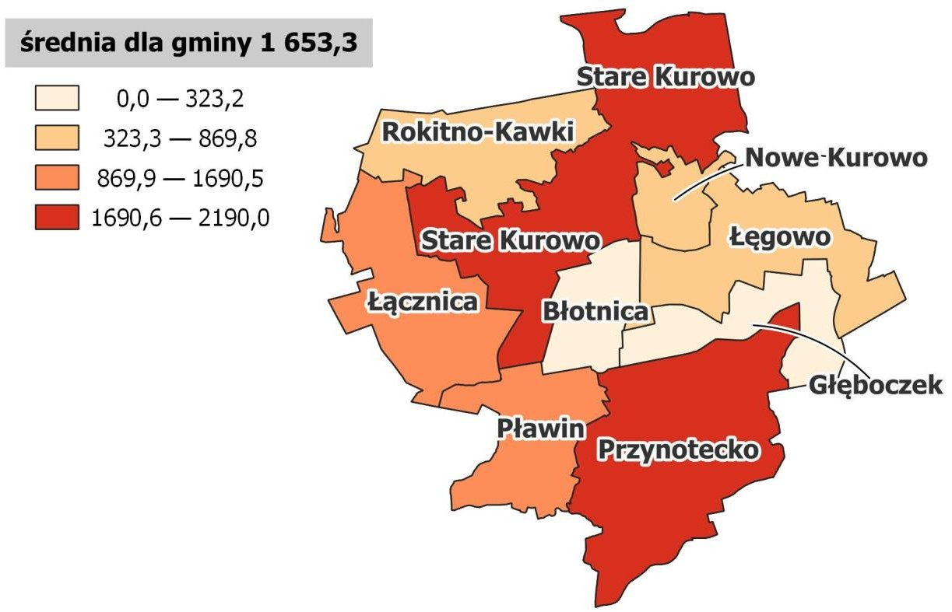

Źródło: opracowanie własne.

Ostatnim obszarem tematycznym poddanym analizie był poziom bezpieczeństwa publicznego. W tym celu badaniu został poddany wskaźnik przedstawiający ogólną liczbę przestępstw na 1000 mieszkańców. Zgodnie z definicją zawartą w Kodeksie karnym, przestępstwo to „czyn zabroniony pod groźbą kary przez

ustawę obowiązującą w czasie jego popełnienia” oraz „jest zbrodnią albo występkiem”⁶. Opierając się na danych udostępnionych przez Komisariat Policji w Drezdenku, w 2023 r. zarejestrowano 49 przestępstw, w tym najwięcej popełnionych przestępstw przypada na sołectwo Stare Kurowo – 34 przestępstw. Średnia wartość analizowanego wskaźnika wyniosła 12,4 przestępstw na 1000 mieszkańców. W 3 jednostkach porównawczych ww. wartość została przekroczona. Najniższe wartości wskaźnika wskazujące na względnie bezpieczną okolicę, zauważa się w Łęgowie (0,0), Błotnicy (4,0) oraz Pławinie (4,9). Dzięki analizie wskaźnika ogólnej liczby przestępstw na 1000 mieszkańców, można zidentyfikować obszary, które wymagają interwencji zakresie poprawy bezpieczeństwa. W poniższej tabeli zaprezentowano dane dla poszczególnych obszarów oraz przedstawiono w formie kartogramu.
Tabela 12 Ogólna liczba przestępstw na 1000 mieszkańców w 2023 r.
Lp. | Jednostka porównawcza | Liczba  mieszkańców | Ogólna liczba przestępstw | Ogólna liczba  przestępstw na 1000 mieszkańców
1 | Stare Kurowo | 1966 | 34 | 17,3
2 | Nowe Kurowo | 168 | 1 | 6,0
3 | Przynotecko | 450 | 5 | 11,1
4 | Głęboczek | 113 | 2 | 17,7
5 | Łącznica | 378 | 3 | 7,9
6 | Pławin | 204 | 1 | 4,9
7 | Rokitno-Kawki | 99 | 2 | 20,2
8 | Łęgowo | 315 | 0 | 0,0
9 | Błotnica | 248 | 1 | 4,0
Σ | GMINA | 3941 | 49 | 12,4
Źródło: opracowanie własne na podstawie danych Komisariatu Policji w Drezdenku.

⁶ Ustawa z dnia 6 czerwca 1997 r. Kodeks karny (Dz. U. z 2024 r. poz. 17)

Grafika 11 Ogólna liczba przestępstw na 1000 mieszkańców w 2023 r.
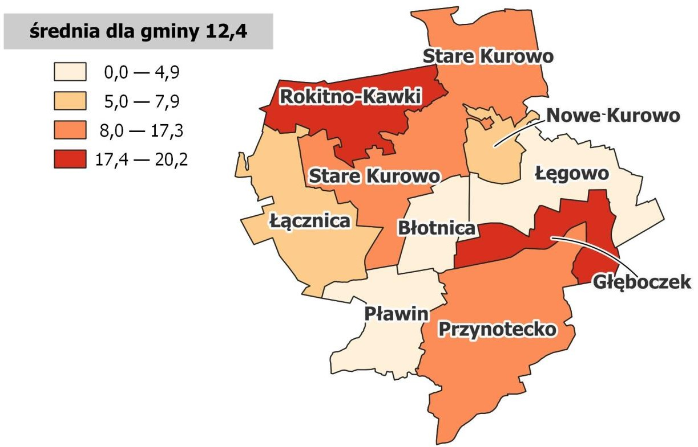

Źródło: opracowanie własne.

Ostatnim wskaźnikiem ze sfery społecznej, ilustrującym również poziom bezpieczeństwa publicznego, jest wskaźnik opisujący liczbę zdarzeń drogowych na 1000 mieszkańców. Zgodnie z definicją, zdarzenie drogowe to „wypadek drogowy lub kolizja drogowa, które zakłócają normalny ruch i mogą prowadzić do szkód materialnych, obrażeń lub śmierci uczestników ruchu drogowego”⁷. Na obszarze całej gminy Stare Kurowo zarejestrowano 12 zdarzeń drogowych w 2023 r., co daje 3 zdarzenia drogowe w przeliczeniu na 1000 mieszkańców. Wartości wskaźnika są zbliżone dla wszystkich jednostek porównawczych, jednak w 4 na 9 jednostek wskaźnik jest wyższy od wartości referencyjnej dla gminy. Największą liczbą zdarzeń drogowych w gminie Stare Kurowo, które wpływają na zmniejszające poczucia bezpieczeństwa na drogach, zarejestrowano w sołectwie Stare Kurowo (8 zdarzeń drogowych). Najwyższa wartość zmiennej przypadła na jednostkę Nowe Kurowo (6,0 zdarzeń drogowych na 1000 mieszkańców). W poniższej tabeli zaprezentowano dane dla poszczególnych obszarów oraz przedstawiono w formie kartogramu.

⁷ Zarządzenie nr 31 Komendanta Głównego Policji z dnia 22 października 2015 r. w sprawie metod i form prowadzenia przez Policję statystyki zdarzeń drogowych (Dz. Urz. KGP z 2015 r. poz. 85 i 93 oraz z 2017 r. poz. 85)

Tabela 13 Liczba zdarzeń drogowych na 1000 mieszkańców w 2023 r.
Lp. | Jednostka porównawcza | Liczba  mieszkańców | Liczba zdarzeń w ruchu drogowym  drogowych | Liczba zdarzeń  drogowych na 1000  mieszkańców
1 | Stare Kurowo | 1966 | 8 | 4,1
2 | Nowe Kurowo | 168 | 1 | 6,0
3 | Przynotecko | 450 | 0 | 0,0
4 | Głęboczek | 113 | 0 | 0,0
5 | Łącznica | 378 | 1 | 2,6
6 | Pławin | 204 | 0 | 0,0
7 | Rokitno-Kawki | 99 | 0 | 0,0
8 | Łęgowo | 315 | 1 | 3,2
9 | Błotnica | 248 | 1 | 4,0
Σ | GMINA | 3941 | 12 | 3,0
Źródło: opracowanie własne na podstawie danych Komisariatu Policji w Drezdenku. Grafika 12 Liczba zdarzeń drogowych na 1000 mieszkańców w 2023 r.
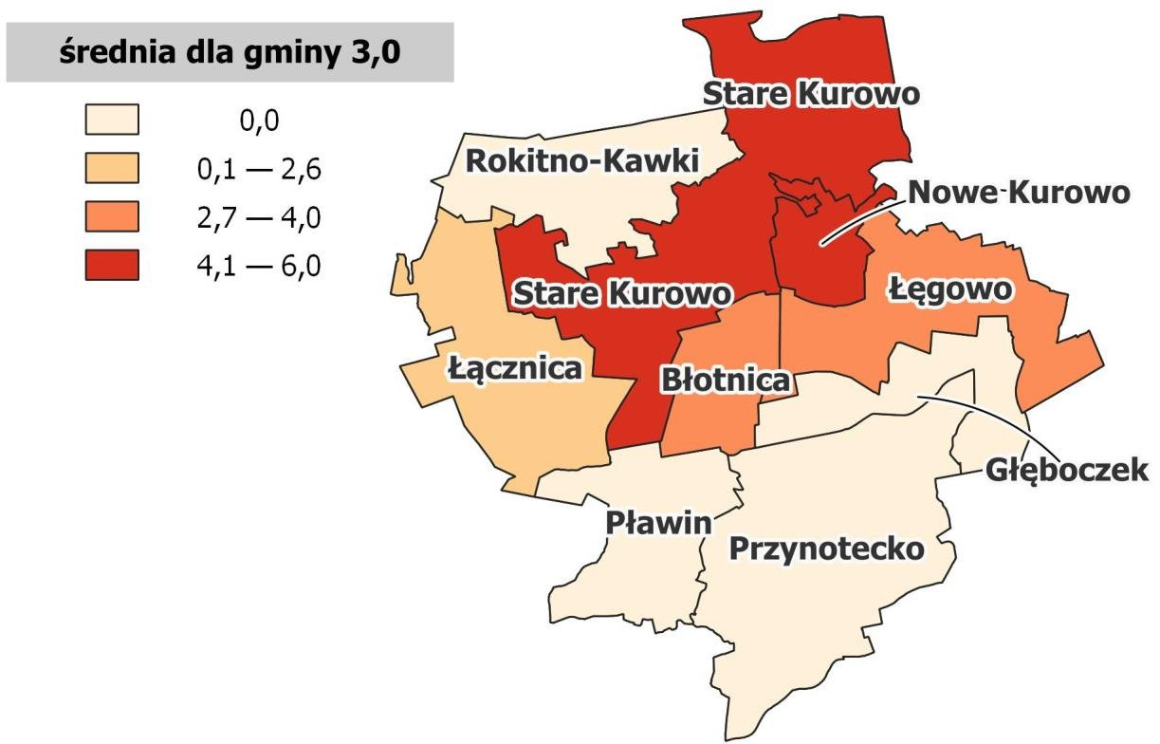

Źródło: opracowanie własne.

Sfera gospodarcza

W sferze gospodarczej analizie poddano wskaźniki dotyczące podmiotów gospodarczych, które ilustrują rozwój przedsiębiorczości oraz poziom aktywności gospodarczej mieszkańców. Wskaźniki poddane analizie dostarczyły informacji, które z obszarów porównawczych charakteryzują się wysokim potencjałem gospodarczym i zapewniają przyjazne warunki do prowadzenia działalności gospodarczej

lub wręcz przeciwnie – hamują rozwój przedsiębiorczości na tych obszarach poprzez występujące bariery.
Jednym ze wskaźników określającym poziom przedsiębiorczości i aktywności gospodarczej na danym
obszarze jest liczba zarejestrowanych podmiotów gospodarczych w przeliczeniu na 1000 mieszkańców.

W gminie Stare Kurowo zarejestrowanych jest 189 podmiotów gospodarczych, co w przeliczeniu na 1000 mieszkańców daje wartość równą 48 podmiotów. Dla 6 z 9 jednostek wartość wskaźnika jest niższa od wartości referencyjnej, co może wskazywać na potrzebę podjęcia działań wpływających na wzrost potencjału gospodarczego. Najniższą wartością wskaźnika charakteryzuje się jednostka Rokitno-Kawki (10,1 podmiotów gospodarczych na 1000 mieszkańców), a najwyższą sołectwo Błotnica (76,6 podmiotów gospodarczych na 1000 mieszkańców). Wysoka wartość wskaźnika może sugerować o dobrych warunkach do prowadzenia działalności gospodarczej, innowacyjności oraz wyższym poziomie przedsiębiorczości mieszkańców tego obszaru. W poniższej tabeli zaprezentowano dane dla poszczególnych obszarów oraz przedstawiono w formie kartogramu.
Tabela 14 Liczba podmiotów gospodarczych na 1000 mieszkańców w 2023 r.

Lp. | Jednostka  porównawcza | Liczba  mieszkańców | Liczba zarejestrowanych  podmiotów gospodarczych lub liczba podatników  prowadzących działalność  gospodarczą | Liczba podmiotów gospodarczych na 1000 mieszkańców
1 | Stare Kurowo | 1966 | 106,0 | 53,9
2 | Nowe Kurowo | 168 | 6,0 | 35,7
3 | Przynotecko | 450 | 16,0 | 35,6
4 | Głęboczek | 113 | 6,0 | 53,1
5 | Łącznica | 378 | 14,0 | 37,0
6 | Pławin | 204 | 8,0 | 39,2
7 | Rokitno-Kawki | 99 | 2,0 | 10,1
8 | Łęgowo | 315 | 13,0 | 41,3
9 | Błotnica | 248 | 19,0 | 76,6
Σ | GMINA | 3941 | 189 | 48,0
Źródło: opracowanie własne na podstawie danych bazy CEIDG.

Grafika 13 Liczba podmiotów gospodarczych na 1000 mieszkańców w 2023 r.
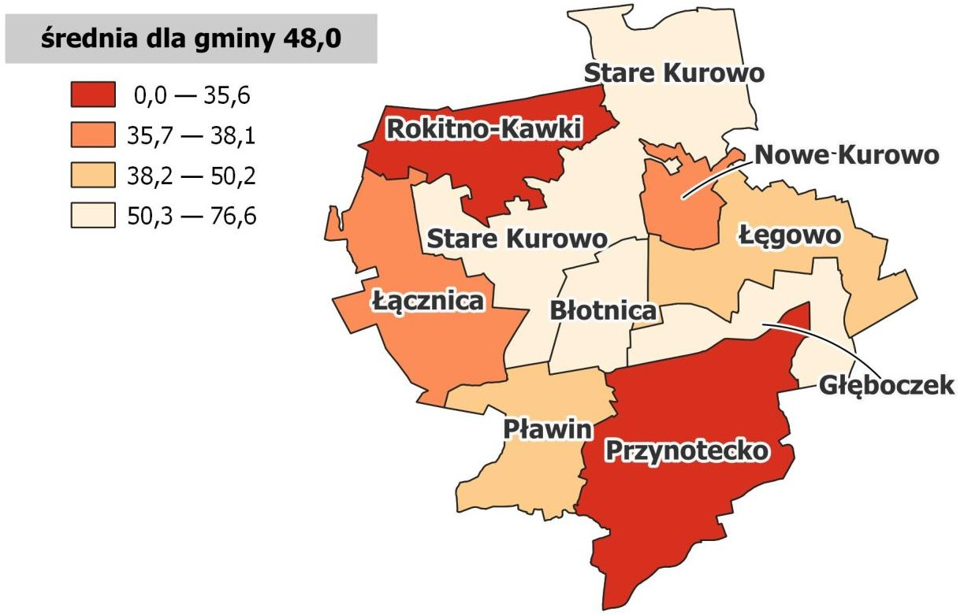

Źródło: opracowanie własne.

W celu określenia poziomu aktywności gospodarczej w gminie, posłużono się zmienną przedstawiającą dynamikę zmian w liczbie podmiotów gospodarczych obszaru poddanego analizie. W gminie Stare Kurowo zarejestrowano 16 nowych podmiotów gospodarczych. Zarówno największą liczbę nowo utworzonych podmiotów gospodarczych (6), jak i najwyższą liczbę podmiotów, które zostały wyrejestrowane (3) odnotowano w sołectwie Stare Kurowo. Jednakże w przeliczeniu na 1000 mieszkańców najwyższa wartość wskaźnika, świadczącą o atrakcyjności regionu dla przedsiębiorców, przypadła na jednostkę porównawczą Łęgowo (9,5 podmiotów gospodarczych na 1000 mieszkańców), która przewyższa prawie czterokrotnie wartość retencyjną dla gminy (2,5 podmiotów gospodarczych na 1000 mieszkańców). Dla 5 jednostek porównawczych wartość wskaźnika przyjęła wartości poniżej wartości średniej dla gminy, w tym dla 4 obszarów bilans jest równy zeru. Niskie wartości wskaźnika mogą świadczyć o niższym potencjale gospodarczym analizowanych obszarów, co jest istotne z punktu widzenia planowania rozwoju lokalnego oraz identyfikacji obszarów, które wymagają wsparcia w zakresie rozwoju przedsiębiorczości. W poniższej tabeli zaprezentowano dane dla poszczególnych obszarów oraz przedstawiono w formie kartogramu.

Tabela 15 Różnica pomiędzy nowozarejestrowanymi a wyrejestrowanymi podmiotami gospodarczymi na 1000 mieszkańców w 2023 r.

Lp. | Jednostka  porównawcza | Liczba  mieszkańców | Liczba nowych podmiotów gospodarczych | Liczba wyrejestrowanych podmiotów gospodarczych | Różnica pomiędzy nowozarejstrowanymi a wyrejstrowanymi podmiotami gospodarczymi na 1000  mieszkańców
1 | Stare Kurowo | 1966 | 6,0 | 3,0 | 1,5
2 | Nowe Kurowo | 168 | 1,0 | 1,0 | 0,0
3 | Przynotecko | 450 | 2,0 | 2,0 | 0,0
4 | Głęboczek | 113 | 0,0 | 0,0 | 0,0
5 | Łącznica | 378 | 2,0 | 0,0 | 5,3
6 | Pławin | 204 | 1,0 | 0,0 | 4,9
7 | Rokitno-Kawki | 99 | 0,0 | 0,0 | 0,0
8 | Łęgowo | 315 | 3,0 | 0,0 | 9,5
9 | Błotnica | 248 | 1,0 | 0,0 | 4,0
Σ | GMINA | 3941 | 16 | 6 | 2,5
Źródło: opracowanie własne na podstawie danych Urzędu Gminy Stare Kurowo.

Grafika 14 Różnica pomiędzy nowozarejstrowanymi a wyrejestrowanymi podmiotami gospodarczymi na 1000 mieszkańców w 2023 r.
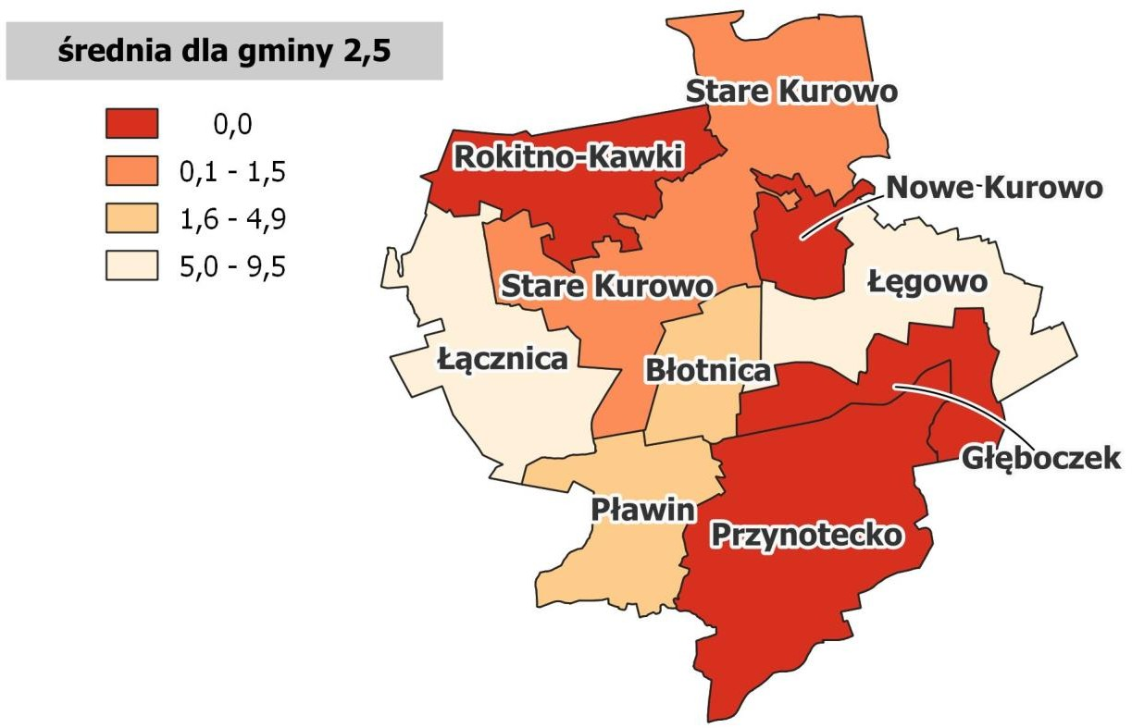

Źródło: opracowanie własne.

Sfera środowiskowa

Analiza sfery środowiskowej w diagnozie delimitacyjnej ma na celu ocenę stanu środowiska naturalnego na wyznaczonym obszarze oraz identyfikację problemów i zagrożeń ekologicznych. Wyniki analizy dają

możliwość zrozumienia wpływu uwarunkowań środowiskowych na zdrowie i komfort życia mieszkańców oraz na atrakcyjność obszaru. W oparciu o zidentyfikowane problemy, możliwe jest zaplanowanie adekwatnych działań, wpływających na poprawę warunków środowiskowych i zdrowotnych w gminie Stare Kurowo.
Analizie poddano dane dotyczące różnych aspektów środowiskowych, które mają istotny wpływ na zdrowie i komfort życia mieszkańców oraz na atrakcyjność obszaru. W szczególności skupiono się na danych dotyczących występowania wyrobów azbestowych na terenie gminy Stare Kurowo, emisji hałasu drogowego i kolejowego, poziomu zanieczyszczenia powietrza atmosferycznego.
Czynnikiem wyjątkowo niebezpiecznym dla zdrowia publicznego jest obecność azbestu na terenie gminy Stare Kurowo, który ze względu na swoje właściwości izolacyjne i odporność na ogień był szeroko stosowany w różnych gałęziach przemysłu, w tym w budownictwie, przemyśle motoryzacyjnym, produkcji farb i klejów. W celu oceny zagrożeń zdrowotnych i środowiskowych wynikających z jego występowania, analizie poddano dane dotyczące masy wyrobów zawierających azbest w przeliczeniu na jednego mieszkańca danego obszaru, wyrażony w kilogramach.
Dzięki dofinansowaniu ze środków Narodowego Funduszu Ochrony Środowiska i Gospodarki Wodnej w Warszawie oraz Wojewódzkiego Funduszu Ochrony Środowiska i Gospodarki Wodnej w Zielonej Górze, gmina Stare Kurowo w 2023 r. zakończyła realizację zadania „Utylizacja wyrobów zawierających azbest z terenu Gminy Stare Kurowo”. W ramach zadania usunięto 64,42 ton (4327 m²) azbestu, który został unieszkodliwiony poprzez składowanie na składowiskach odpadów niebezpiecznych. Zakres wspomnianego zadania polegał na demontażu, zbieraniu, transporcie oraz unieszkodliwianiu wyrobów zawierających azbest z terenu Gminy Stare Kurowo⁸.
Analizując udostępnione dane przez Urząd Gminy Stare Kurowo, na obszarze gminy jest zidentyfikowanych 714 645 kg wyrobów azbestowych, w tym 175 845 kg zostało zarejestrowanych w samej jednostce Stare Kurowo oraz 173 625 kg w sołectwie Pławin. Wartość referencyjna dla gminy oscyluje w granicy 181 336 kg wyrobów azbestowych na każdego mieszkańca. W 6 jednostkach porównawczych średnia wartość wskaźnika dla gminy została przekroczona. Stosunkowo najkorzystniejszą wartość wskaźnika odnotowano w jednostce Rokitno-Kawki (48 030,3 kg/ mieszkańca), co może być powiązane ze skutecznymi działaniami podejmowanymi przez gminę w zakresie usuwania azbestu. W poniższej tabeli zaprezentowano dane dla poszczególnych obszarów oraz przedstawiono w formie kartogramu.

⁸https://starekurowo.pl/aktualnosci/informacja-dot-uzyskanego-dofinansowania-w-2023-r-na-realizacje-zadania-
utylizacja-wyrobow-zawierajacych-azbest-z-terenu-gminy-stare-kurowo.html

Tabela 16 Masa wyrobów azbestowych na mieszkańca [kg/mieszkańca] w 2023 r.
Lp. | Jednostka  porównawcza | Liczba ludności | Masa zidentyfikowanych  wyrobów azbestowych  [kg] | Ilość wyrobów/ mieszkańca [kg/mieszkańca]
1 | Stare Kurowo | 1966 | 175 845 | 89 443,0
2 | Nowe Kurowo | 168 | 64 095 | 381 517,9
3 | Przynotecko | 450 | 97 965 | 217 700,0
4 | Głęboczek | 113 | 36 225 | 320 575,2
5 | Łącznica | 378 | 69 450 | 183 730,2
6 | Pławin | 204 | 173 625 | 851 102,9
7 | Rokitno-Kawki | 99 | 4 755 | 48 030,3
8 | Łęgowo | 315 | 67 740 | 215 047,6
9 | Błotnica | 248 | 24 945 | 100 584,7
Σ | GMINA | 3941 | 714 645 | 181 336,0
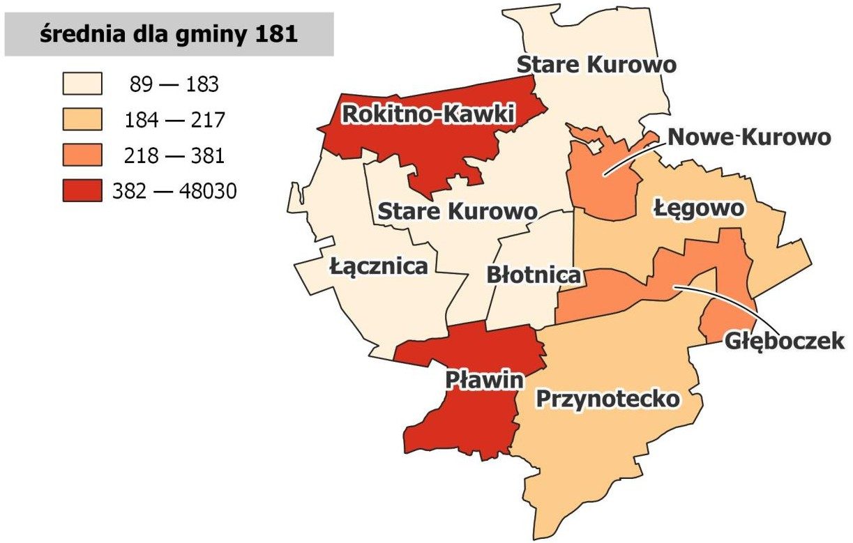
Źródło: opracowanie własne na podstawie danych Urzędu Gminy Stare Kurowo. Grafika 15 Masa wyrobów azbestowych na mieszkańca [kg/mieszkańca] w 2023 r.

Źródło: opracowanie własne.

Kluczowym narzędziem umożliwiającym ocenę stopnia narażenia mieszkańców na hałas jest wskaźnik określający procent budynków mieszkalnych na danym obszarze, które są narażone na przekroczenie dopuszczalnych poziomów hałasu generowanego przez ruch drogowy i kolejowy. Zgodnie z danymi Bazy Danych Obiektów Topograficznych, w gminie Stare Kurowo 37% wszystkich budynków mieszkalnych znajduje się w strefie zagrożenia hałasem drogowym i kolejowym, z czego najwięcej budynków mieszkalnych ww. strefach znajduje się jednostce Nowe Kurowo (53,7%) oraz Stare Kurowo (50,9%). Powyższe wartości są związane z bliskim położeniem budynków mieszkalnych w obrębie występujących

dróg lokalnych oraz rozciągającej się linii kolejowej ze wschodu na zachód. W 2 jednostkach (Rokitno- Kawki, Błotnica) nie odnotowano budynków mieszkalnych w strefie zagrożenia hałasem drogowym i kolejowym. W poniższej tabeli zaprezentowano dane dla poszczególnych obszarów oraz przedstawiono w formie kartogramu.
Tabela 17 Udział budynków mieszkalnych znajdujących się w strefie zagrożenia hałasem drogowym i kolejowym [%] w 2023 r.
Lp. | Jednostka  porównawcza | Liczba  budynków  mieszkalnych | Budynki mieszkalne w strefie zagrożenia hałasem drogowym i kolejowym | Udział budynków mieszkalnych znajdujących  się w strefie zagrożenia hałasem drogowym  i kolejowym [%]
1 | Stare Kurowo | 581 | 296 | 50,9
2 | Nowe Kurowo | 54 | 29 | 53,7
3 | Przynotecko | 125 | 21 | 16,8
4 | Głęboczek | 38 | 6 | 15,8
5 | Łącznica | 106 | 39 | 36,8
6 | Pławin | 65 | 12 | 18,5
7 | Rokitno-Kawki | 41 | 0 | 0,0
8 | Łęgowo | 81 | 24 | 29,6
9 | Błotnica | 63 | 0 | 0,0
Σ | GMINA | 1 154 | 427 | 37,0
Źródło: opracowanie własne na podstawie danych BDOT.

Grafika 16 Udział budynków mieszkalnych znajdujących się w strefie zagrożenia hałasem drogowym i kolejowym w 2023 r.
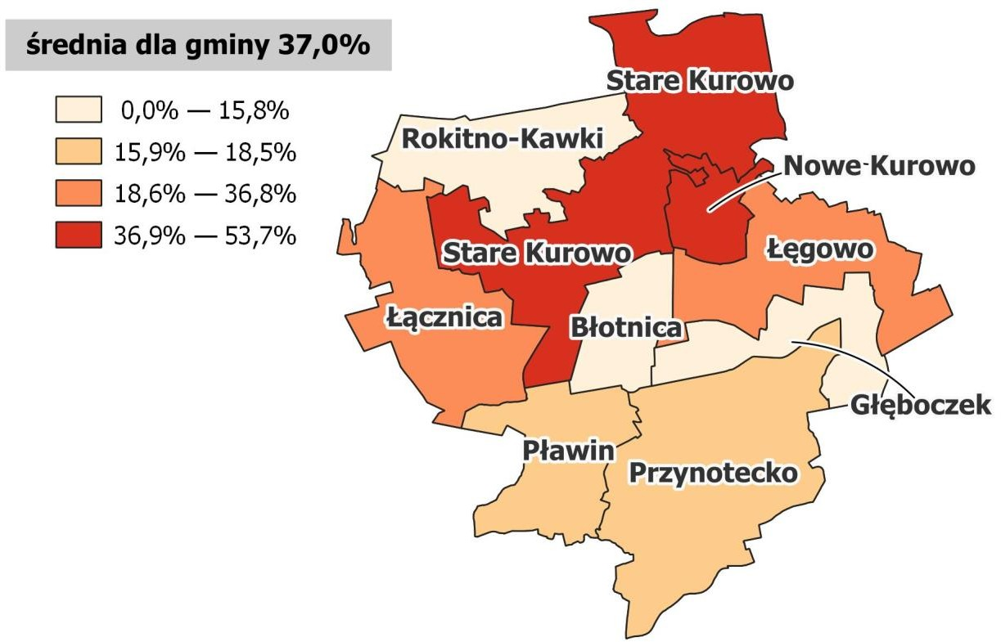

Źródło: opracowanie własne.

Ostatnim wskaźnikiem o charakterze środowiskowym jest wskaźnik średniego rocznego stężenia PM2.5. Jego analiza pomaga w ocenie jakości powietrza na danym obszarze oraz w identyfikacji obszarów wymagających interwencji w tym zakresie. Zgodnie z udostępnionymi danymi Głównego Inspektoratu Ochrony Środowiska, średnie roczne stężenie PM2.5 dla gminy Stare Kurowo wyniosło 10,0 μg/m³. Wartości dla wszystkich jednostek są do siebie zbliżone, jednak średnie roczne stężenie PM2.5 dla 6 jednostek porównawczych przewyższyły wartość referencyjną. Wyższe wartości wskaźnika świadczą
o niższej jakości powietrza, co może negatywnie oddziaływać na środowisko, przyczyniając się do degradacji ekosystemów, zmniejszenia bioróżnorodności i zakwaszenia gleb oraz wód. Tak drobne cząstki stałe, maja znaczący wpływ na zdrowie ludzi, gdyż ze względu na swoją wielkość mogą docierać głęboko do płuc, a nawet przedostawać się do krwiobiegu. Zanieczyszczenia PM2.5 mogą pochodzić z zabudowy mieszkaniowej (zjawisko niskiej emisji) oraz z zanieczyszczeń komunikacyjnych. W poniższej tabeli zaprezentowano dane dla poszczególnych obszarów oraz przedstawiono w formie kartogramu.
Tabela 18 Średnie roczne stężenie PM2.5[μg/m³] w 2023 r.
Lp. | Jednostka porównawcza | Średnie roczne stężenie PM2.5 [μg/m³]
1 | Stare Kurowo | 9,4
2 | Nowe Kurowo | 10,4
3 | Przynotecko | 10,7
4 | Głęboczek | 10,2
5 | Łącznica | 10,3
6 | Pławin | 11,1
7 | Rokitno-Kawki | 9,9
8 | Łęgowo | 10,0
9 | Błotnica | 10,6
Σ | GMINA | 10,0
Źródło: Źródło: https://powietrze.gios.gov.pl/

Grafika 17 Średnie roczne stężenie PM2.5
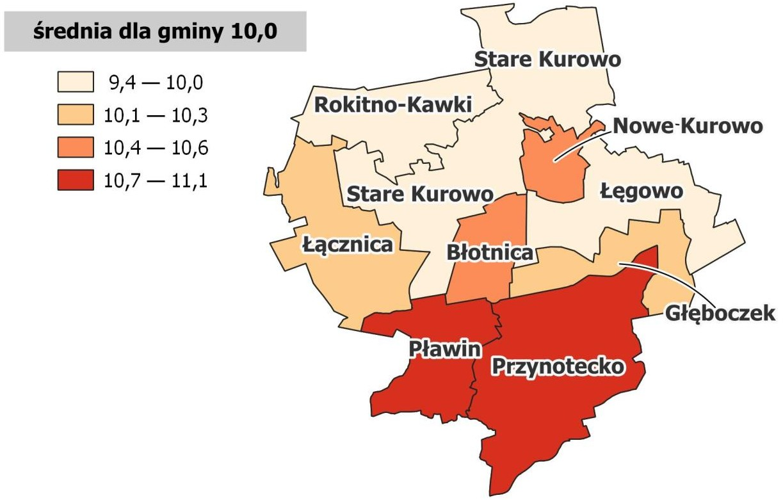

Źródło: opracowanie własne.

Sfera przestrzenno-funkcjonalna

Ocena sfery przestrzenno-funkcjonalnej umożliwia zidentyfikowanie problemów związanych z infrastrukturą i przestrzenią, które mogą wpływać na jakość życia mieszkańców, ograniczać rozwój lokalny oraz atrakcyjność osiedleńczą Gminy Stare Kurowo.
W celu analizy sfery przestrzenno-funkcjonalnej rozpoczęto od zmiennej określającej poziom dostępności mieszkańców do punktów usług publicznych tj. szkoły, placówki ochrony zdrowia, urzędy, placówki kulturalne, sportowe, świetlice oraz inne miejsca oferujące usługi publiczne. Zbadanie tego wskaźnika było istotny, gdyż dobra dostępność do takich punktów zwiększa jakość życia mieszkańców, wpływa na ich komfort oraz może wspierać rozwój społeczny i gospodarczy danego obszaru.
W Starym Kurowie zlokalizowanych jest 28 takich instytucji społecznych, a średnia wartość dla całej gminy osiągnęła wartość 7,1. Najwyższa wartość współczynnika występuje w jednostce Nowe Kurowo (29,8), jednak najwięcej punktów usług społecznych jest zlokalizowanych sołectwie Stare Kurowo, które stanowi siedzibę władz gminy Stare Kurowo (16 punktów publicznych), pełniąc funkcję administracyjną, usługową oraz kulturową dla mieszkańców. W 5 sołectwach występuje kryzys w tym aspekcie (wartość wskaźnika poniżej wartości referencyjnej), a w jednostkach Rokitno-Kawki i Łęgowo nie odnotowano żadnych punktów usług publicznych, co może zwiększać wykluczenie społeczne oraz przestrzenne.

Tabela 19 Dostępność do punktów usług publicznych w 2023 r.
Lp. | Jednostka  porównawcza | Punkty usług  publicznych | Liczba  mieszkańców | Dostępność do punktów usług publicznych
1 | Stare Kurowo | 16 | 1966 | 8,1
2 | Nowe Kurowo | 5 | 168 | 29,8
3 | Przynotecko | 2 | 450 | 4,4
4 | Głęboczek | 1 | 113 | 8,8
5 | Łącznica | 1 | 378 | 2,6
6 | Pławin | 1 | 204 | 4,9
7 | Rokitno -Kawki | 0 | 99 | 0,0
8 | Łęgowo | 0 | 315 | 0,0
9 | Błotnica | 2 | 248 | 8,1
Σ | GMINA | 28 | 3941 | 7,1
Źródło: opracowanie własne na podstawie danych BDOT. Grafika 18 Dostępność do punktów usług publicznych w 2023 r.
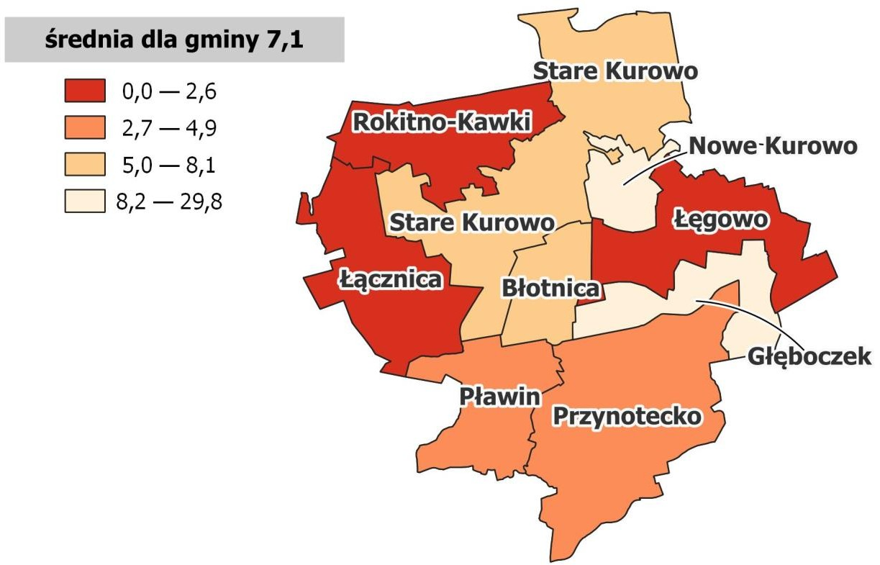

Źródło: opracowanie własne.

Kolejną analizowaną zmienną jest dostępność do terenów rekreacyjnych oraz stosunek ich powierzchni do ogólnej powierzchni gminy. W niniejszej analizie za tereny rekreacyjne przyjęto place sportowe i rekreacyjne oraz place zabaw.
W gminy Stare Kurowo ogólna liczba terenów rekreacyjnych wynosi 16,0, co w stosunku do powierzchni daje wartość 0,2. Najwięcej terenów rekreacyjnych zlokalizowanych jest w sołectwie Stare Kurowo (8), które również wyróżnia się na tle pozostałych najwyższym stosunkiem terenów rekreacyjnych w powierzchni ogółem (2,1). Ogólnodostępne miejsca rekreacji stanowią ważny element struktury

urbanistycznej. Wywierają pozytywny wpływ na zdrowie mieszkańców, jak również zwiększają integrację społeczną. Tereny rekreacyjne określane są jako przestrzenie zaprojektowane i utrzymywane w celu zapewnienia mieszkańcom miejsc do wypoczynku, sportu, relaksu i innych form rekreacji. W 4 jednostkach wartość wskaźnika jest poniżej wartości referencyjnej, co wynika z niekorzystnego stosunku liczby terenów rekreacyjnych do powierzchni tych obszarów. W poniższej tabeli zaprezentowano dane dla poszczególnych obszarów oraz przedstawiono w formie kartogramu.
Tabela 20 Stosunek terenów rekreacyjnych w powierzchni ogółem w 2023 r.
Lp. | Jednostka  porównawcza | Liczba terenów  rekreacyjnych | Powierzchnia [km²] | Stosunek terenów  rekreacyjnych w  powierzchni ogółem
1 | Stare Kurowo | 8,0 | 17,9 | 0,4
2 | Nowe Kurowo | 2,0 | 2,8 | 0,7
3 | Przynotecko | 2,0 | 15,5 | 0,1
4 | Głęboczek | 1,0 | 5,3 | 0,2
5 | Łącznica | 0,0 | 9,4 | 0,0
6 | Pławin | 2,0 | 6,5 | 0,3
7 | Rokitno -Kawki | 0,0 | 7,7 | 0,0
8 | Łęgowo | 0,0 | 8,7 | 0,0
9 | Błotnica | 1,0 | 3,8 | 0,3
Σ | GMINA | 16 | 77,6 | 0,2
Źródło: opracowanie własne Urzędu Gminy Stare Kurowo.

Grafika 19 Stosunek terenów rekreacyjnych w powierzchni ogółem w 2023 r.
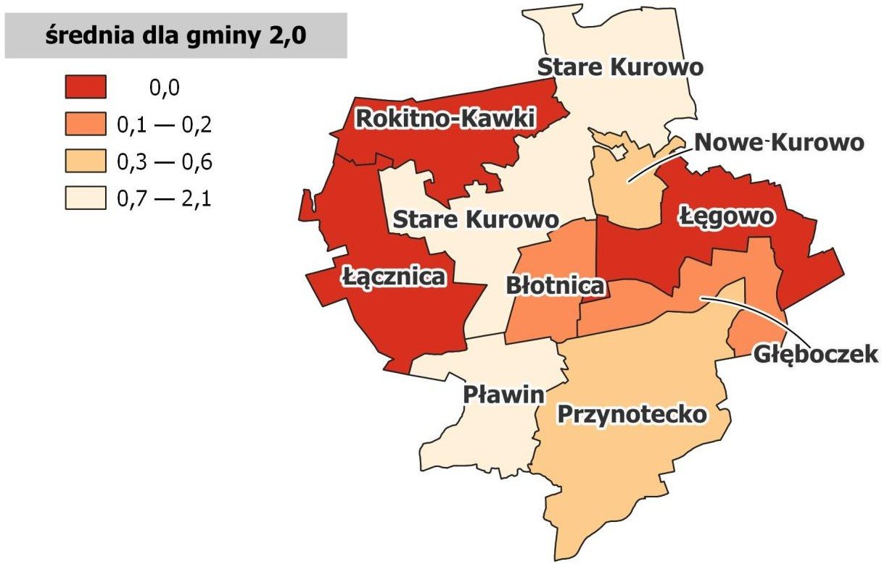

Źródło: opracowanie własne.

Końcową zmienną ze sfery przestrzenno-funkcjonalnej jest udział terenów biologicznie czynnych w zasobie gminnym. Analizowany wskaźnik określa procentową wielkość terenów biologicznie czynnych (TBC) w stosunku do całkowitej powierzchni gminy. Za tereny biologicznie czynne uznaje się obszary, które umożliwiają roślinom przeprowadzanie naturalnych procesów ekologicznych oraz wchłanianie wody deszczowej. Udział powierzchni biologicznie czynnej w powierzchni gminy Stare Kurowo wynosi 96,0%. Wartości wskaźnika dla 3 jednostek z 9 przewyższają wartość referencyjną, co stanowi czynnik wpływający pozytywnie na jakość życia mieszkańców, atrakcyjność tych terenów oraz ma istotne znaczenie w kontekście zmian klimatycznych. Najmniejszy udział powierzchni terenów biologicznie czynnych występuje w Starym Kurowie (93,0 %), w Błotnicy (94,5%) oraz w Nowym Kurowie (90,5%), co może wynikać z gęstości zabudowy oraz zagospodarowania terenów. W poniższej tabeli zaprezentowano dane dla poszczególnych obszarów oraz przedstawiono w formie kartogramu.
Tabela 21 Udział powierzchni biologicznie czynnej w powierzchni ogółem w 2023 r.
Lp. | Jednostka  porównawcza | Powierzchnia  [m²] | Tereny biologicznie czynne  [m²] | Udział powierzchni  biologicznie czynnej w  powierzchni ogółem [%]
1 | Stare Kurowo | 17 919 629 | 16 673 270 | 93,0%
2 | Nowe Kurowo | 2 797 061 | 2 530 485 | 90,5%
3 | Przynotecko | 15 495 316 | 15 095 357 | 97,4%
4 | Głęboczek | 5 270 088 | 5 164 463 | 98,0%
5 | Łącznica | 9 380 339 | 9 113 135 | 97,2%
6 | Pławin | 6 510 365 | 6 294 100 | 96,7%
7 | Rokitno-Kawki | 7 615 225 | 7 529 127 | 98,9%
8 | Łęgowo | 8 734 525 | 8 417 677 | 96,4%
9 | Błotnica | 3 848 617 | 3 637 209 | 94,5%
Σ | GMINA | 77 571 165 | 74 454 823 | 96,0%
Źródło: opracowanie własne na podstawie danych BDOT (Baza danych obiektów topograficznych).

Grafika 20 Udział powierzchni biologicznie czynnej w powierzchni ogółem w 2023 r.
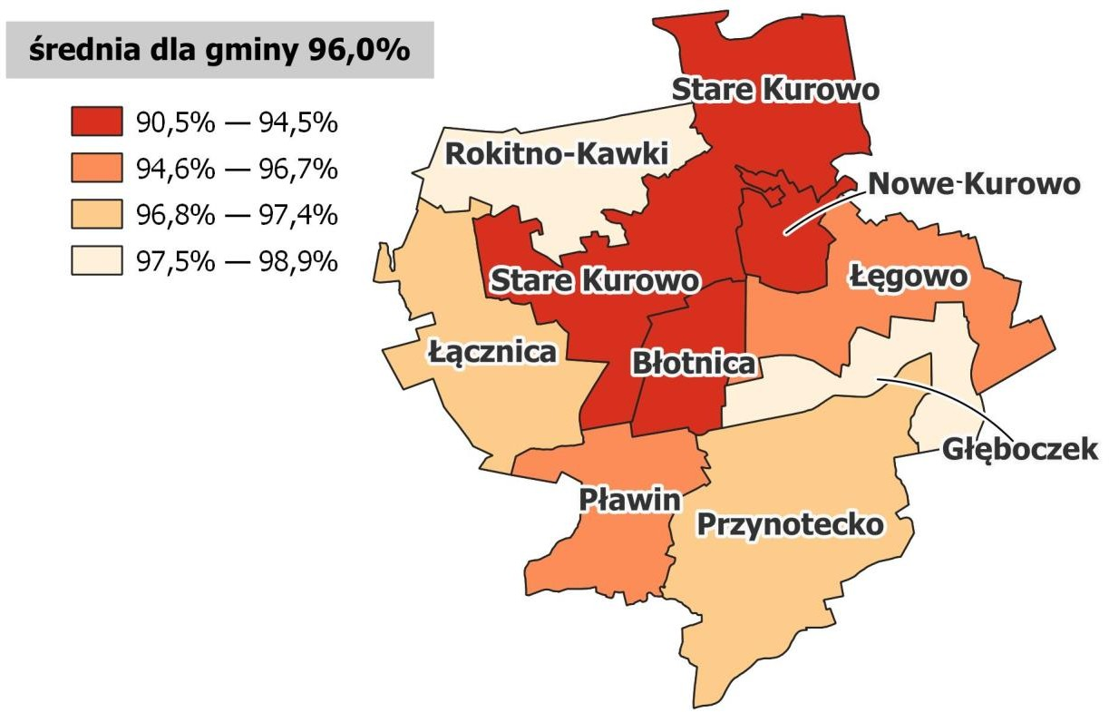

Źródło: opracowanie własne.

Sfera techniczna

Analiza sfery technicznej objęła zagadnienia związane z występującymi obiektami zabytkowymi oraz wynikających z ich obecności potrzeb. Przeanalizowano również stan infrastruktury technicznej, kondycję budynków i obiektów na terenie gminy. Badanie umożliwiło wskazanie potrzeb w zakresie termomodernizacji obiektów publicznych, jak i poprawy ich dostępności dla osób z niepełnosprawnościami.
Jednym ze wskaźników w analizowanej sferze było zagęszczenie obiektów zabytkowych w poszczególnych jednostkach. Na terenie gminy Stare Kurowo zidentyfikowano łącznie 241 obiektów zabytkowych, co przekłada się na wskaźnik na poziomie 3,1 zabytków/km². Wartości dla 4 jednostek przewyższają wartość referencyjną. W jednostce Stare Kurowo występuje największa liczba zabytków (79). Obszar ten charakteryzuje się również najwyższą wartością wskaźnika (4,4 zabytków/km²), co wiąże się z historyczną przeszłością. Wśród najważniejszych zabytków gminy Stare Kurowo, należą przede wszystkim obiekty architektury sakralnej np. Kościół ewangelicki, ob. rzymskokatolicki parafialny pw. św. Piotra i Pawła, Kościół ewangelicki, ob. rzymskokatolicki filialny pw. Matki Boskiej Szkaplerznej, budynki mieszkalne, cmentarze. Należy zaznaczyć, iż w celu utrzymania zabytkowych obiektów w dobrym stanie i zapobiec ich degradacji, konieczne jest regularne prowadzenie prac remontowych i konserwatorskich. Takie działania wiążą się jednak z wyższymi kosztami, które muszą być pokrywane

przez samorząd. W poniższej tabeli zaprezentowano dane dla poszczególnych obszarów oraz
przedstawiono w formie kartogramu.

Tabela 22 Liczba zabytków na km2 w 2023 r.
Lp. | Jednostka porównawcza | Powierzchnia [km²] | Liczba zabytków | Liczba zabytków na km²
1 | Stare Kurowo | 17,9 | 79,0 | 4,4
2 | Nowe Kurowo | 2,8 | 11,0 | 3,9
3 | Przynotecko | 15,5 | 39,0 | 2,5
4 | Głęboczek | 5,3 | 12,0 | 2,3
5 | Łącznica | 9,4 | 28,0 | 3,0
6 | Pławin | 6,5 | 26,0 | 4,0
7 | Rokitno-Kawki | 7,7 | 9,0 | 1,2
8 | Łęgowo | 8,7 | 19,0 | 2,2
9 | Błotnica | 3,8 | 18,0 | 4,7
Σ | GMINA | 77,6 | 241 | 3,1
Źródło: opracowanie własne na podstawie danych Gminnej Ewidencji Zabytków Grafika 21 Liczba zabytków na km² w 2023 r.
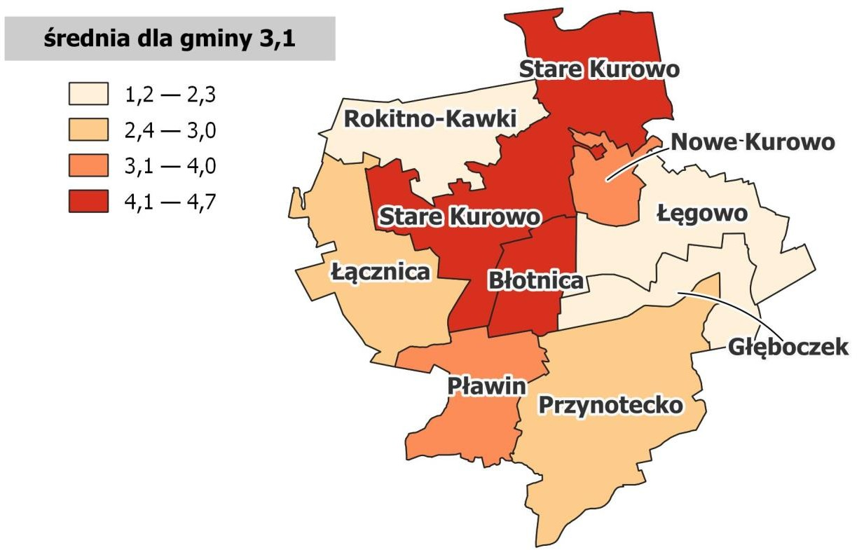

Źródło: opracowanie własne.

Wskaźnikiem umożliwiającym ocenę potrzeb modernizacyjnych infrastruktury publicznej oraz planowanie działań mających na celu poprawę efektywności energetycznej i komfortu użytkowników budynków publicznych jest wskaźnik udziału obiektów publicznych wymagających termomodernizacji. W gminie Stare Kurowo występuje 20 obiektów użyteczności publicznej, z czego 11 obiektów wymaga prac termomodernizacyjnych. Udział obiektów publicznych wymagających termomodernizacji jest

na poziomie 55%. Należy zwrócić uwagę, że na dwóch obszarach nie odnotowano żadnego obiektu użyteczności publicznej, a są nimi: Rokitno- Kawki i Łęgowo. Najwyższy wskaźnik, wskazujący na 100% zapotrzebowania na termomodernizację dotyczy jednostek: Przynotecko, Łącznica i Błotnica. Z kolei, w jednostkach Głęboczek i Pławin obiekty użyteczności publicznej nie wymagają termomodernizacji. W poniższej tabeli zaprezentowano dane dla poszczególnych obszarów oraz przedstawiono w formie kartogramu
Tabela 23 Udział obiektów użyteczności publicznej wymagających termomodernizacji w 2023 r.
Lp. | Jednostka porównawcza | Liczba obiektów użyteczności publicznej | Liczba obiektów  użyteczności publicznej wymagających  termomodernizacji | Udział obiektów  publicznych  wymagających  termomodernizacji [%]
1 | Stare Kurowo | 11 | 5 | 45,5
2 | Nowe Kurowo | 2 | 1 | 50,0
3 | Przynotecko | 2 | 2 | 100,0
4 | Głęboczek | 1 | 0 | 0,0
5 | Łącznica | 1 | 1 | 100,0
6 | Pławin | 1 | 0 | 0,0
7 | Rokitno-Kawki | 0 | 0 | —
8 | Łęgowo | 0 | 0 | —
9 | Błotnica | 2 | 2 | 100,0
Σ | GMINA | 20 | 11 | 55,0
Źródło: opracowanie własne na podstawie danych Urzędu Gminy Stare Kurowo Grafika 22 Udział obiektów publicznych wymagających termomodernizacji w 2023 r.
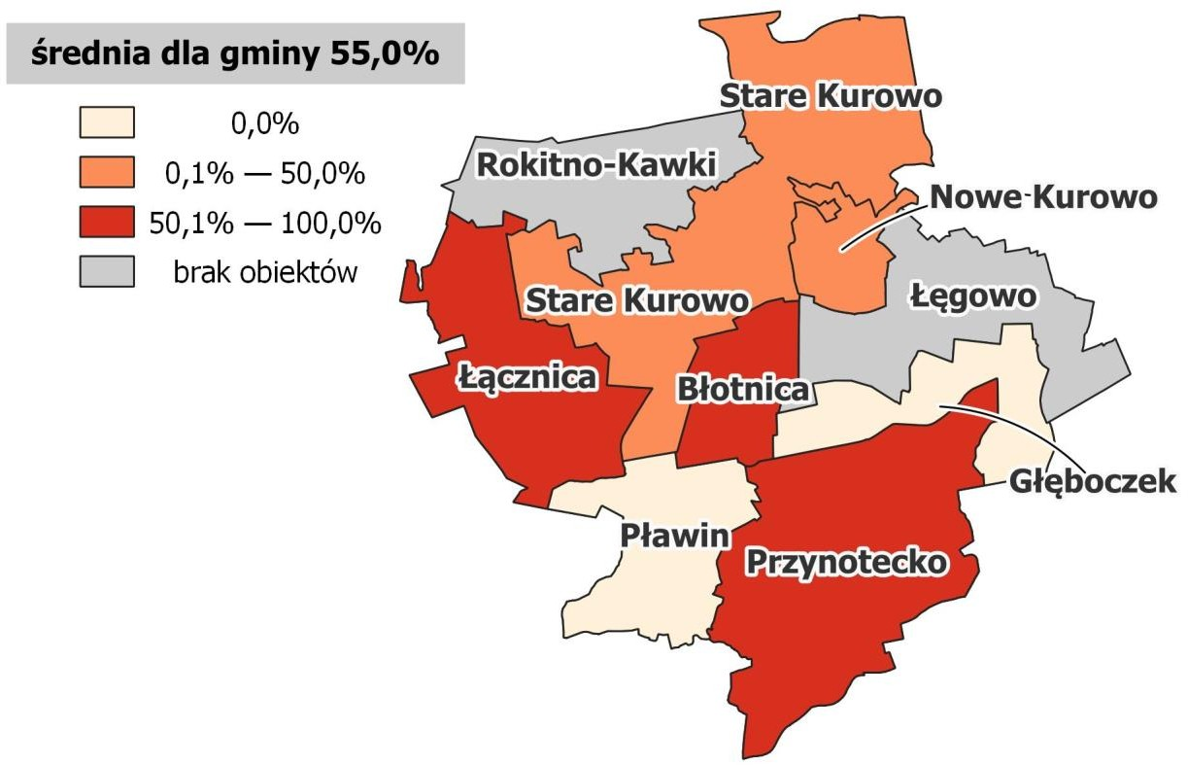

Źródło: opracowanie własne.

Ostatnim wskaźnikiem poddanym analizie w sferze technicznej oraz w całej diagnozie delimitacyjnej jest udział obiektów użyteczności publicznej, które wymagają przystosowania do potrzeb osób ze szczególnymi potrzebami, w całkowitej liczbie tych obiektów. Zbadanie tego wskaźnika dostarcza informacji dotyczących stopnia, w jakim obiekty użyteczności publicznej są przygotowane do obsługi osób ze szczególnymi wymaganiami, w tym osób z niepełnosprawnościami, seniorów oraz osób z różnymi ograniczeniami. Dzięki dostosowaniu obiektów publicznych minimalizuje się wykluczenie społeczne tych osób, poprzez możliwość samodzielnego korzystanie z tych usług.
W gminie Stare Kurowo 9 z 20 obiektów użyteczności publicznej jest dostosowanych (lub dostosowanych częściowo) do osób ze szczególnymi potrzebami. W związku z powyższym, udział obiektów użyteczności publicznej wymagających dostosowania do osób ze szczególnymi potrzebami wynosi 55%. Najmniejszy udział obiektów użyteczności publicznej wymagających dostosowania odnotowano w jednostce Stare Kurowo (36,4%), co z punktu widzenia pełnionych funkcji administracyjno-usługowych jest niezwykle istotne. W 4 jednostkach: Głęboczek, Łącznica, Pławin i Błotnica występuje po jednym obiekcie użyteczności publicznej, który wymaga dostosowania do osób ze szczególnymi potrzebami. W poniższej tabeli zaprezentowano dane dla poszczególnych obszarów oraz przedstawiono w formie kartogramu.
Tabela 24 Udział obiektów użyteczności publicznej wymagających dostosowania do osób ze szczególnymi potrzebami w 2023 r.

Lp. | Jednostka porównawcza | Liczba obiektów użyteczności publicznej | Liczba obiektów  użyteczności publicznej dostosowanych (lub dostosowanych częściowo) do osób ze szczególnymi  potrzebami | Udział obiektów  użyteczności publicznej wymagających  dostosowania do osób ze szczególnymi potrzebami [%]
1 | Stare Kurowo | 11 | 7 | 36,4
2 | Nowe Kurowo | 2 | 1 | 50,0
3 | Przynotecko | 2 | 1 | 50,0
4 | Głęboczek | 1 | 0 | 100,0
5 | Łącznica | 1 | 0 | 100,0
6 | Pławin | 1 | 0 | 100,0
7 | Rokitno-Kawki | 0 | 0 | —
8 | Łęgowo | 0 | 0 | —
9 | Błotnica | 2 | 0 | 100,0
Σ | GMINA | 20 | 9 | 55,0

Grafika 23 Udział obiektów użyteczności publicznej wymagających dostosowania do osób ze szczególnymi potrzebami w 2023 r.
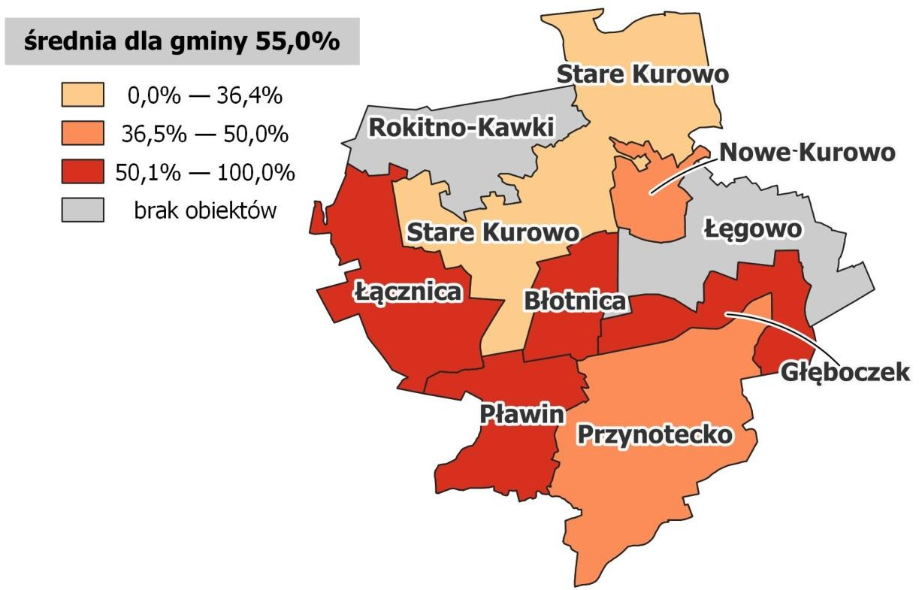

Źródło: opracowanie własne.

Podsumowanie analizy

Przeprowadzona analiza negatywnych zjawisk i problemów w gminie Stare Kurowo umożliwiła zidentyfikowanie obszaru zdegradowanego, co z kolei pozwoliło na wyznaczenie obszaru rewitalizacji. Zgodnie z ustawą o rewitalizacji, obszar jest uznawany za zdegradowany, gdy występuje na nim koncentracja negatywnych zjawisk społecznych oraz co najmniej jednego z negatywnych zjawisk gospodarczych, środowiskowych, przestrzenno-funkcjonalnych lub technicznych. Ustawa ta dopuszcza także podział obszaru zdegradowanego na podobszary, które mogą nie posiadać wspólnych granic, o ile na każdym z nich występuje koncentracja negatywnych zjawisk społecznych oraz innych poza społecznych.
Kluczowym czynnikiem przy wyznaczaniu obszaru zdegradowanego są kwestie społeczne. W związku z tym analiza koncentrowała się na kryteriach delimitacji związanych z sytuacją demograficzną, wsparciem społecznym, ogólnym bezpieczeństwem oraz problemem bezrobocia. Aby przeprowadzić dalsze analizy, konieczne było stworzenie jednolitego syntetycznego wskaźnika degradacji, który umożliwił porównanie stopnia degradacji poszczególnych obszarów w sferze społecznej. Syntetyczny wskaźnik degradacji uzyskano poprzez obliczenie średnich wartości dla każdego ze wskaźników, a następnie ich normalizację przy użyciu odchylenia standardowego. Wysoki wynik wskaźnika syntetycznego, przekraczający średnią wartość dla całej gminy, wskazuje na najwyższe natężenie negatywnych zjawisk społecznych.
Poniżej zaprezentowano zbiorcze wartości analizowanych wskaźników w sferze społecznej, ich wartości zestandaryzowane oraz wartość syntetycznego wskaźnika degradacji dla każdego z obszarów porównawczych, również w formie kartogramu.

GPR Gminy Stare Kurowo 2024-2030

Tabela 25 Podsumowanie analizy obszarów - sfera społeczna – wartości wskaźników
Lp. | Jednostka  porównawcza | Przyrost naturalny na 1000  mieszkańców | Saldo migracji na 1000  mieszkańców | Obciążenie demograficzne [%] | Liczba osób bezrobotnych na 1000 mieszkańców | Udział bezrobotnych w liczbie osób w wieku produkcyjnym [%] | Liczba klientów pomocy  społecznej  korzystających ze świadczeń na 1000  mieszkańców | Liczba udzielonych świadczeń na 1000  mieszkańców | Liczba osób pobierających świadczenia ze  względu na  niepełnosprawność  na 1000  mieszkańców | Liczba udzielonych świadczeń ze względu na  niepełnosprawność  na 1000  mieszkańców | Ogólna liczba przestępstw na 1000 mieszkańców | Liczba  zdarzeń drogowych na 1000 mieszkańców
1 | Stare Kurowo | 1,5 | 28,0 | 75,5 | 24,9 | 4,4 | 34,1 | 2606,3 | 20,4 | 2177,5 | 17,3 | 4,1
2 | Nowe Kurowo | -23,8 | 0,0 | 63,1 | 17,9 | 2,9 | 29,8 | 386,9 | 11,9 | 339,3 | 6,0 | 6,0
3 | Przynotecko | -11,1 | 15,6 | 62,5 | 31,1 | 5,1 | 28,9 | 2923,3 | 15,5 | 2190,0 | 11,1 | 0,0
4 | Głęboczek | -17,7 | 8,9 | 59,2 | 26,6 | 4,2 | 79,7 | 4331,9 | 0,0 | 0,0 | 17,7 | 0,0
5 | Łącznica | 0,0 | 7,9 | 73,4 | 26,5 | 4,6 | 47,6 | 3600,5 | 18,5 | 1690,5 | 7,9 | 2,7
6 | Pławin | 14,7 | -4,9 | 71,4 | 34,3 | 5,9 | 49,0 | 1112,8 | 39,2 | 1004,9 | 4,9 | 0,0
7 | Rokitno- Kawki | 20,2 | 101,0 | 65,0 | 20,2 | 3,3 | 30,3 | 353,5 | 20,2 | 323,2 | 20,2 | 0,0
8 | Łęgowo | 0,0 | 19,1 | 82,1 | 31,8 | 5,8 | 15,9 | 885,7 | 9,5 | 869,8 | 0,0 | 3,2
9 | Błotnica | 4,0 | 28,2 | 68,7 | 60,5 | 10,2 | 44,4 | 2040,3 | 8,1 | 169,4 | 4,0 | 4,0
GMINA STARE KUROWO |  | -0,51 | 22,3 | 72,2 | 28,7 | 4,9 | 35,8 | 2385,7 | 18,0 | 1653,3 | 12,43 | 3,0
Źródło: opracowanie własne.

9 | 8 | 7 | 6 | 5 | 4 | 3 | 2 | 1 | Lp.
Błotnica | Łęgowo | Rokitno Kawki | Pławin | Łącznica | Głęboczek | Przynotecko | Nowe Kurowo | Stare Kurowo | Jednostka porównawcza
-0,1 | 0,1 | -0,7 | -0,5 | 0,1 | 0,9 | 0,6 | 1,1 | 0,1 | Przyrost naturalny na 1000  mieszkańców
0,0 | 0,3 | -1,9 | 0,9 | 0,5 | 0,5 | 0,3 | 0,8 | 0,0 | Saldo migracji na 1000 mieszkańców
0,1 | 1,1 | -0,2 | 0,3 | 0,4 | -0,6 | -0,4 | -0,3 | 0,6 | Obciążenie demograficzne
2,5 | 0,2 | -0,8 | 0,4 | -0,3 | -0,3 | 0,1 | -1,0 | -0,4 | Liczba osób bezrobotnych na 1000 mieszkańców
2,5 | 0,4 | -0,8 | 0,4 | -0,2 | -0,4 | 0,0 | -1,0 | -0,3 | Udział bezrobotnych w liczbie osób w  wieku produkcyjnym
0,3 | -1,3 | -0,5 | 0,6 | 0,5 | 2,3 | -0,6 | -0,5 | -0,3 | Liczba klientów pomocy społecznej korzystających ze świadczeń na 1000 mieszkańców
0,1 | -0,7 | -1,1 | -0,5 | 1,2 | 1,7 | 0,7 | -1,0 | 0,5 | Liczba udzielonych świadczeń na 1000 mieszkańców
-0,8 | -0,7 | 0,3 | 2,0 | 0,1 | -1,5 | -0,1 | -0,4 | 0,3 | Liczba osób pobierających świadczenia ze względu na niepełnosprawność na 1000 mieszkańców
-0,9 | -0,1 | -0,7 | 0,1 | 0,9 | -1,1 | 1,5 | -0,7 | 1,5 | Liczba udzielonych świadczeń ze względu na niepełnosprawność na 1000 mieszkańców
-0,8 | -1,3 | 1,0 | -0,7 | -0,4 | 0,7 | 0,0 | -0,6 | 0,7 | Ogólna liczba przestępstw na 1000 mieszkańców
0,9 | 0,5 | -0,9 | -0,9 | 0,3 | -0,9 | -0,9 | 1,8 | 0,9 | Liczba zdarzeń drogowych na 1000 mieszkańców
3,8 | -1,5 | -6,3 | 2,0 | 3,3 | 1,4 | 1,3 | -2,0 | 3,6 | WSKAŹNIK SYNTETYCZNY
DIAGNOZA DELEMITACYJNA
Tabela 26 Podsumowanie analizy obszarów - sfera społeczna – wartości zestandaryzowane
Źródło: opracowanie własne.
50

GPR Gminy Stare Kurowo 2024-2030

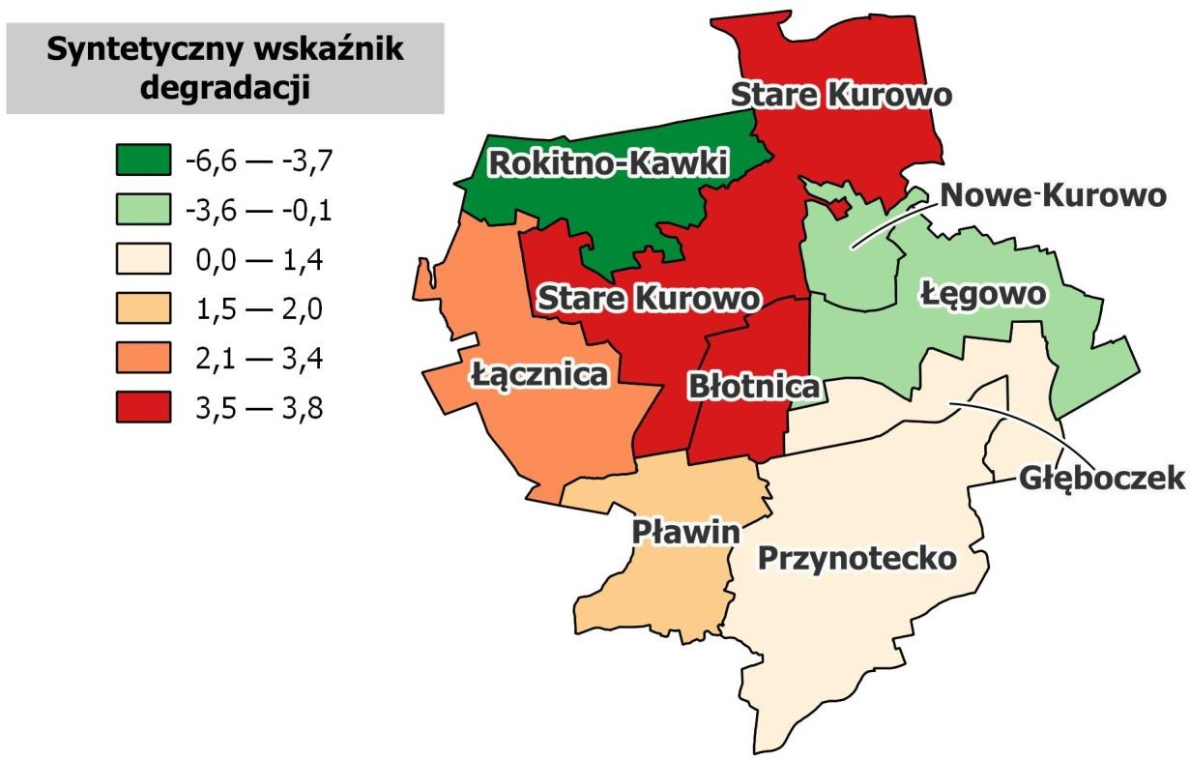
Grafika 24 Wskaźnik syntetyczny degradacji w obszarze społecznym

Źródło: opracowanie własne.

Poza analizą sfery społecznej, podstawą do wyznaczenia obszaru zdegradowanego były otrzymane wartości zmiennych w sferze pozaspołecznej tj. gospodarczej, środowiskowej, przestrzenno- funkcjonalnej i technicznej. Wskaźniki poddane analizie zestawiono zbiorczo poniżej oraz wyprowadzono indeks degradacji obszaru⁹.

⁹ Liczba problemów występujących w sferach pozaspołecznych przypadająca na liczbę wszystkich zmiennych.

DIAGNOZA DELEMITACYJNA

Tabela 27 Podsumowanie analizy pozostałych obszarów - sfera gospodarcza, środowiskowa, przestrzenno-funkcjonalna, techniczna – wartości wskaźników część 1
Lp. | Jednostka  porównawcza | Liczba podmiotów gospodarczych na 1000  mieszkańców | Różnica pomiędzy nowozarejstrowanymi a wyrejstrowanymi podmiotami gospodarczymi na  1000 mieszkańców | Ilość wyrobów/ mieszkańca  [kg/mieszkańca] | Udział budynków mieszkalnych znajdujących  się w strefie zagrożenia hałasem drogowym i kolejowym [%] | Średnie  roczne stężenie PM2.5 | Dostępność punktów usług publicznych | Stosunek terenów rekreacyjnych w powierzchni ogółem
1 | Stare Kurowo | 53,9 | 1,5 | 89 443,0 | 50,9 | 9,4 | 8,1 | 0,4
2 | Nowe Kurowo | 35,7 | 0,0 | 381 517,9 | 53,7 | 10,4 | 29,8 | 0,7
3 | Przynotecko | 35,6 | 0,0 | 217 700,0 | 16,8 | 10,7 | 4,4 | 0,1
4 | Głęboczek | 53,1 | 0,0 | 320 575,2 | 15,8 | 10,2 | 8,8 | 0,2
5 | Łącznica | 37,0 | 5,3 | 183 730,2 | 36,8 | 10,3 | 2,6 | 0,0
6 | Pławin | 39,2 | 4,9 | 851 102,9 | 18,5 | 11,1 | 4,9 | 0,3
7 | Rokitno -Kawki | 10,1 | 0,0 | 48 030,3 | 0,0 | 9,9 | 0,0 | 0,0
8 | Łęgowo | 41,3 | 9,5 | 215 047,6 | 29,6 | 10,0 | 0,0 | 0,0
9 | Błotnica | 76,6 | 4,0 | 100 584,7 | 0,0 | 10,6 | 8,1 | 0,3
GMINA STARE KUROWO |  | 48,0 | 2,5 | 181 336,0 | 37,0 | 10,0 | 7,1 | 0,2
Źródło: opracowanie własne.

GPR Gminy Stare Kurowo 2024-2030

Tabela 28 Podsumowanie analizy pozostałych obszarów - sfera gospodarcza, środowiskowa, przestrzenno-funkcjonalna, techniczna – wartości wskaźników część 2
Lp. | Jednostka  porównawcza | Udział powierzchni  biologicznie czynnej w  powierzchni ogółem [%] | Liczba zabytków na  km² | Udział obiektów publicznych wymagających  termomodernizacji [%] | Udział obiektów wymagających dostosowania do osób ze  szczególnymi potrzebami [%] | Liczba problemów  w sferach  pozaspołecznych
1 | Stare Kurowo | 93,0 | 4,4 | 45,5 | 36,4 | 4/12
2 | Nowe Kurowo | 90,5 | 3,9 | 50,0 | 50,0 | 7/12
3 | Przynotecko | 97,4 | 2,5 | 100,0 | 50,0 | 8/12
4 | Głęboczek | 98,0 | 2,3 | 0,0 | 100,0 | 4/12
5 | Łącznica | 97,2 | 3,0 | 100,0 | 100,0 | 7/12
6 | Pławin | 96,7 | 4,0 | 0,0 | 100,0 | 6/12
7 | Rokitno-Kawki | 98,9 | 1,2 | — | — | 4/12
8 | Łęgowo | 96,4 | 2,2 | — | — | 4/12
9 | Błotnica | 94,5 | 4,7 | 100,0 | 100,0 | 5/12
GMINA STARE KUROWO |  | 96,0 | 3,1 | 55,0 | 55,0
Źródło: opracowanie własne.

Wyznaczenie obszaru zdegradowanego i obszaru rewitalizacji

Wyznaczenie obszaru zdegradowanego

Celem procesu rewitalizacji ma na celu wyprowadzenie ze stanu kryzysowego obszaru zdegradowanego poprzez kompleksowe i zintegrowane działania na rzecz lokalnej społeczności, środowiska, przestrzeni oraz gospodarki.
Zgodnie z art. 9. ust. 1. ustawy o rewitalizacji: „obszar gminy znajdujący się w stanie kryzysowym z powodu koncentracji negatywnych zjawisk społecznych, w szczególności bezrobocia, ubóstwa, przestępczości, wysokiej liczby mieszkańców będących osobami ze szczególnymi potrzebami, o których mowa w ustawie z dnia 19 lipca 2019 r. o zapewnianiu dostępności osobom ze szczególnymi potrzebami (Dz. U. z 2022 r. poz. 2240), niskiego poziomu edukacji lub kapitału społecznego, a także niewystarczającego poziomu uczestnictwa w życiu publicznym i kulturalnym, można wyznaczyć jako obszar zdegradowany w przypadku występowania na nim ponadto co najmniej jednego z następujących negatywnych zjawisk:
- gospodarczych – w szczególności niskiego stopnia przedsiębiorczości, słabej kondycji lokalnych przedsiębiorstw lub
- środowiskowych – w szczególności przekroczenia standardów jakości środowiska, obecności odpadów stwarzających zagrożenie dla życia, zdrowia ludzi lub stanu środowiska, lub
- przestrzenno-funkcjonalnych – w szczególności niewystarczającego wyposażenia w infrastrukturę techniczną i społeczną lub jej złego stanu technicznego, braku dostępu do podstawowych usług lub ich niskiej jakości, niedostosowania rozwiązań urbanistycznych do zmieniających się funkcji obszaru, niedostosowania infrastruktury do potrzeb osób ze szczególnymi potrzebami, o których mowa w ustawie z dnia 19 lipca 2019 r. o zapewnianiu dostępności osobom ze szczególnymi potrzebami, niskiego poziomu obsługi komunikacyjnej, niedoboru lub niskiej jakości terenów publicznych, lub
- technicznych – w szczególności degradacji stanu technicznego obiektów budowlanych, w tym
o przeznaczeniu mieszkaniowym, oraz niefunkcjonowaniu rozwiązań technicznych umożliwiających efektywne korzystanie z obiektów budowlanych, w szczególności w zakresie energooszczędności, ochrony środowiska i zapewniania dostępności osobom ze szczególnymi potrzebami, o których mowa w ustawie z dnia 19 lipca 2019 r. o zapewnianiu dostępności osobom ze szczególnymi potrzebami”.
W wyniku przeprowadzonej analizy zmiennych w gminie Stare Kurowo, stwierdzono wysokie natężenie zjawisk kryzysowych zarówno w sferze społecznej, jak i pozaspołecznej w 6 jednostkach porównawczych, które zostały wskazane jako obszar zdegradowany:

  - Błotnica
  - Głęboczek,
  - Łącznica,
  - Pławin,
  - Przynotecko,
  - Stare Kurowo,

Poniżej przedstawiono zasięg terytorialny obszaru zdegradowanego, który łącznie zajmuje 58,42 km²
(75,3% powierzchni gminy) oraz zamieszkuje go 3 359 Osób ( 85,2% mieszkańców gminy).

Grafika 25 Obszar zdegradowany gminy Stare Kurowo
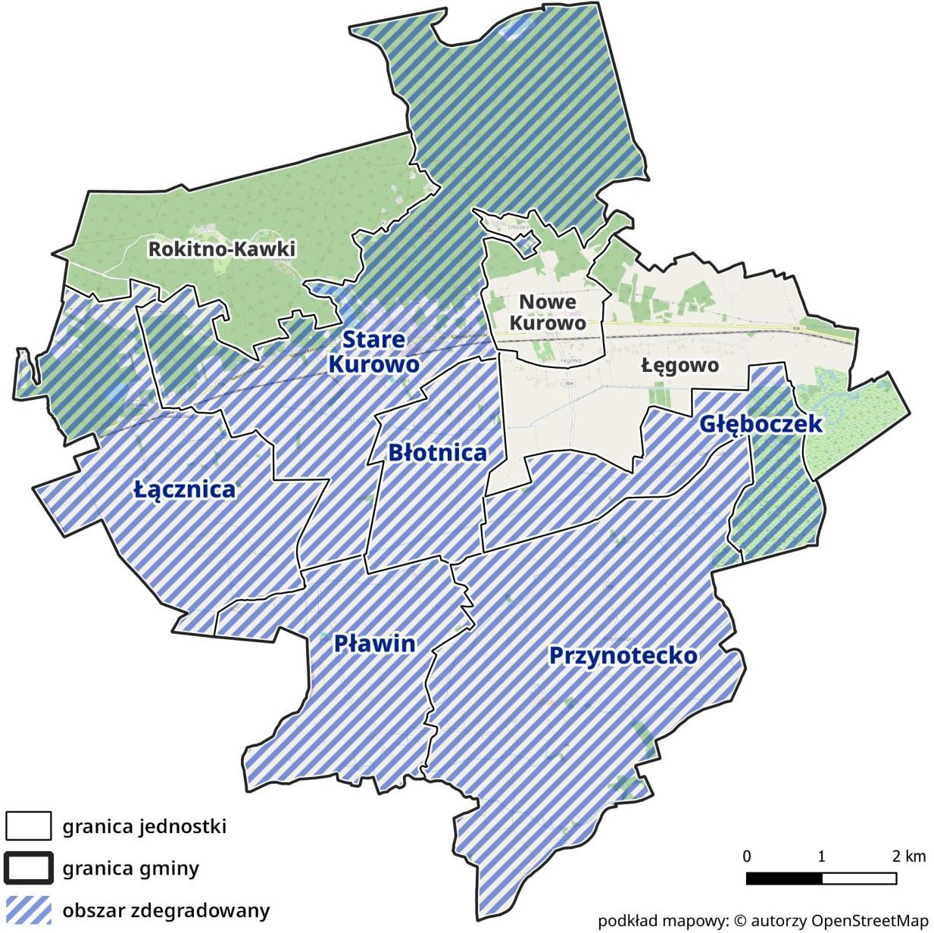

Źródło: opracowanie własne.

Wyznaczenie obszaru rewitalizacji

Ostatnim etapem diagnozy delimitacyjnej jest wyznaczenie obszaru rewitalizacji. Zgodnie z ustawą o rewitalizacji, jest to „obszar obejmujący całość lub część obszaru zdegradowanego, cechujący się szczególną koncentracją negatywnych zjawisk, o których mowa art. 9 ust.1, na którym z uwagi na istotne znaczenie dla rozwoju lokalnego gmina zamierza prowadzić rewitalizację, wyznacza się jako obszar rewitalizacji”. Należy również wziąć pod uwagę, iż „obszar rewitalizacji nie może być większy niż 20% powierzchni gminy oraz zamieszkały przez więcej niż 30% liczby mieszkańców gminy. Obszar rewitalizacji może być podzielony na podobszary, w tym podobszary nieposiadające ze sobą wspólnych granic”.
Decydujący wpływ na kształt wyznaczonego obszaru rewitalizacji miała silna koncentracja negatywnych zjawisk oraz znaczenie obszaru dla rozwoju lokalnego. Dodatkowo uwzględniono aktualny stan zagospodarowania terenu, co ma znaczenie przy planowaniu i realizacji działań rewitalizacyjnych. Kryzys obserwowany na tym obszarze ponadto może negatywnie oddziaływać na obszary otaczające
Wskazany obszar rewitalizacji został wyznaczony w obrębie jednostki porównawczej Stare Kurowo.

Tabela 29 Zestawienie wskaźników obligatoryjnych
Obszar | Powierzchnia  [km²] | Udział  powierzchni [%] | Ludność [os] | Udział ludności  [%]
Gmina | 77,57 | 100,0 | 3 941 | 100
Obszar zdegradowany | 58,42 | 75,3 | 3 359 | 85,2
Obszar rewitalizacji | 0,94 | 1,2 | 681 | 17,3
Źródło: opracowanie własne na podstawie danych Urzędu Gminy Stare Kurowo

Obszar rewitalizacji obejmuje powierzchnię 0,94 km² (1,2% powierzchni gminy) oraz jest zamieszkały przez 681 osób (17,3% mieszkańców gminy). W związku z powyższym, wyznaczony obszar rewitalizacji spełnia wymagania zawarte w ustawie o rewitalizacji odnośnie do powierzchni oraz liczby ludności obszaru.
Na poniższej grafice przedstawiony został obszar rewitalizacji na tle jednostek porównawczych.

Grafika 26 Obszar rewitalizacji gminy Stare Kurowo na tle jednostek porównawczych
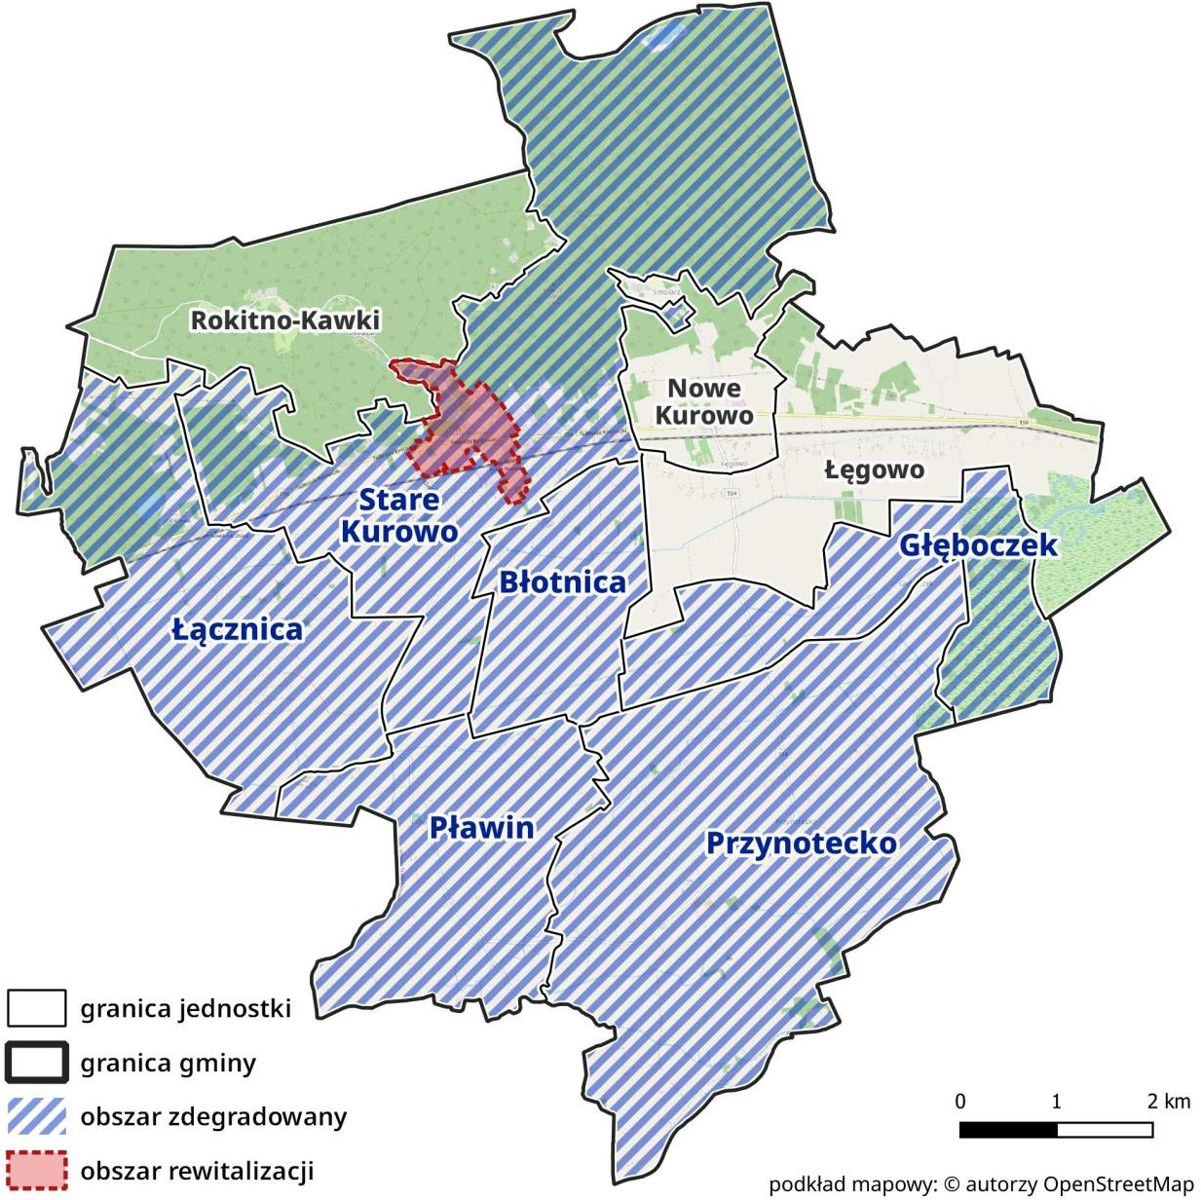

Źródło: opracowanie własne.

Wskazany obszar stanowi funkcjonalne centrum gminy oraz pełni funkcje administracyjne, handlowo- usługowe oraz kulturowe dla mieszkańców całej gminy, jak i turystów. Ponadto charakteryzuje się wysokim potencjałem dla lokalizacji przedsięwzięć rewitalizacyjnych. Na obszarze rewitalizacji znajdują się m.in. Urząd Gminy Stare Kurowo, jednostki organizacyjne gminy (np. Szkoła podstawowa im. Czesława Wilińskiego, Gminny Ośrodek Kultury), Ochotnicza Straż Pożarna, stacja kolejowa Stare Kurowo, kompleks rekreacyjny w Starym Kurowie przy ul. Leśnej, boiska orlik, punkty użyteczności usługowej, zabudowa mieszkaniowa, tereny zalesione oraz zbiorniki wodne zlokalizowane w północno- zachodniej części obszaru rewitalizacji.

Poniżej wskazano granice obszaru rewitalizacji.

Grafika 27 Obszar rewitalizacji gminy Stare Kurowo

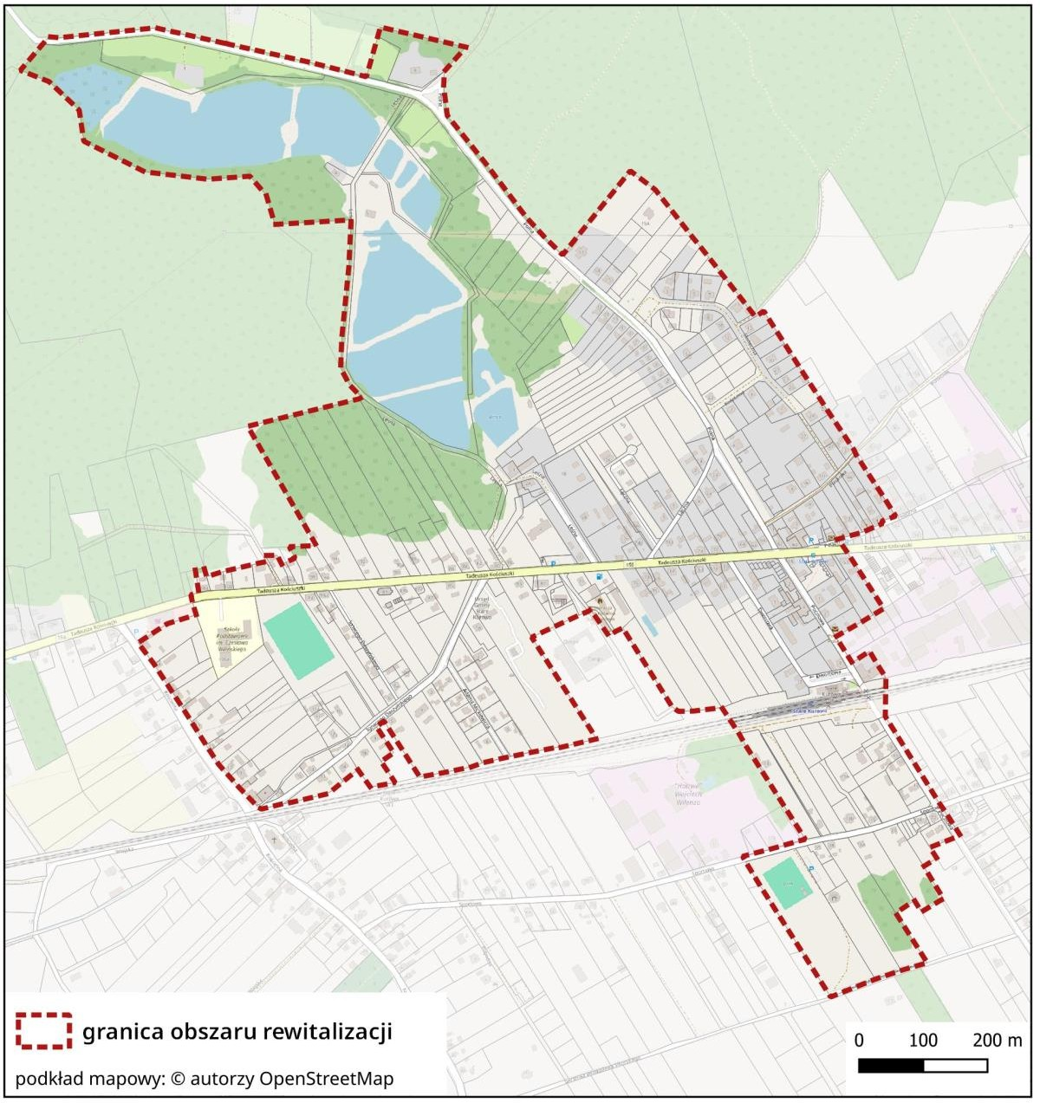

Źródło: opracowanie własne.

Spis tabel i grafik

Tabela 1 Zestawienie obszarów porównawczych w gminie Stare Kurowo 9
Tabela 2 Katalog wskaźników - kryteria delimitacji 11
Tabela 3 Przyrost naturalny na 1000 mieszkańców w 2023 r 16
Tabela 4 Saldo migracji na 1000 mieszkańców w 2023 r 17
Tabela 5 Obciążenie demograficzne w 2023 r 19
Tabela 6 Liczba osób bezrobotnych na 1000 mieszkańców w 2023 r 21
Tabela 7 Udział bezrobotnych w liczbie osób w wieku produkcyjnym w roku 2023 r 22
Tabela 8 Liczba klientów pomocy społecznej korzystających ze świadczeń na 1000 mieszkańców 24
Tabela 9 Liczba udzielonych świadczeń pomocy społecznej w przeliczeniu na 1000 mieszkańców w 2023 r 25
Tabela 10 Liczba osób pobierających świadczenia ze względu na niepełnosprawność na 1000 mieszkańców w 2023 r 26
Tabela 11 Liczba udzielonych świadczeń ze względu na niepełnosprawność na 1000 mieszkańców w 2023 r 28
Tabela 12 Ogólna liczba przestępstw na 1000 mieszkańców w 2023 r 29
Tabela 13 Liczba zdarzeń drogowych na 1000 mieszkańców w 2023 r 31
Tabela 14 Liczba podmiotów gospodarczych na 1000 mieszkańców w 2023 r 32
Tabela 15 Różnica pomiędzy nowozarejestrowanymi a wyrejestrowanymi podmiotami gospodarczymi na 1000 mieszkańców w
2023 r 34
Tabela 16 Masa wyrobów azbestowych na mieszkańca [kg/mieszkańca] w 2023 r 36 Tabela 17 Udział budynków mieszkalnych znajdujących się w strefie zagrożenia hałasem drogowym i kolejowym [%] w 2023 r.
............................................................................................................................................................................................................. 37
Tabela 18 Średnie roczne stężenie PM2.5[μg/m³] w 2023 r 38
Tabela 19 Dostępność do punktów usług publicznych w 2023 r 40
Tabela 20 Stosunek terenów rekreacyjnych w powierzchni ogółem w 2023 r 41
Tabela 21 Udział powierzchni biologicznie czynnej w powierzchni ogółem w 2023 r 42
Tabela 22 Liczba zabytków na km2 w 2023 r 44
Tabela 23 Udział obiektów użyteczności publicznej wymagających termomodernizacji w 2023 r 45
Tabela 24 Udział obiektów użyteczności publicznej wymagających dostosowania do osób ze szczególnymi potrzebami w 2023 r.
............................................................................................................................................................................................................. 46
Tabela 25 Podsumowanie analizy obszarów - sfera społeczna – wartości wskaźników 49
Tabela 26 Podsumowanie analizy obszarów - sfera społeczna – wartości zestandaryzowane 50
Tabela 27 Podsumowanie analizy pozostałych obszarów sfera gospodarcza, środowiskowa, przestrzenno-funkcjonalna,
techniczna – wartości wskaźników część 1 52
Tabela 28 Podsumowanie analizy pozostałych obszarów sfera gospodarcza, środowiskowa, przestrzenno-funkcjonalna,
techniczna – wartości wskaźników część 2 53
Tabela 29 Zestawienie wskaźników obligatoryjnych 56

Grafika 1 Podział gminy na jednostki porównawcze 10
Grafika 2 Przyrost naturalny na 1000 mieszkańców w 2023 r 16
Grafika 3 Saldo migracji na 1000 mieszkańców w 2023 r 18
Grafika 4 Obciążenie demograficzne w 2023 r 20

Grafika 5 Liczba osób bezrobotnych na 1000 mieszkańców w 2023 r 21
Grafika 6 Udział bezrobotnych w liczbie osób w wieku produkcyjnym w roku 2023 r 23
Grafika 7 Liczba klientów pomocy społecznej korzystających ze świadczeń na 1000 mieszkańców 24
Grafika 8 Liczba udzielonych świadczeń pomocy społecznej w przeliczeniu na 1000 mieszkańców w 2023 r 26
Grafika 9 Liczba osób pobierających świadczenia ze względu na niepełnosprawność na 1000 mieszkańców w 2023 r 27
Grafika 10 Liczba udzielonych świadczeń ze względu na niepełnosprawność na 1000 mieszkańców w 2023 r 28
Grafika 11 Ogólna liczba przestępstw na 1000 mieszkańców w 2023 r 30
Grafika 12 Liczba zdarzeń drogowych na 1000 mieszkańców w 2023 r 31
Grafika 13 Liczba podmiotów gospodarczych na 1000 mieszkańców w 2023 r 33
Grafika 14 Różnica pomiędzy nowozarejstrowanymi a wyrejestrowanymi podmiotami gospodarczymi na 1000 mieszkańców
w 2023 r 34
Grafika 15 Masa wyrobów azbestowych na mieszkańca [kg/mieszkańca] w 2023 r 36 Grafika 16 Udział budynków mieszkalnych znajdujących się w strefie zagrożenia hałasem drogowym i kolejowym w 2023 r 37
Grafika 17 Średnie roczne stężenie PM2.5 39
Grafika 18 Dostępność do punktów usług publicznych w 2023 r 40
Grafika 19 Stosunek terenów rekreacyjnych w powierzchni ogółem w 2023 r 41
Grafika 20 Udział powierzchni biologicznie czynnej w powierzchni ogółem w 2023 r 43
Grafika 21 Liczba zabytków na km² w 2023 r 44
Grafika 22 Udział obiektów publicznych wymagających termomodernizacji w 2023 r 45
Grafika 23 Udział obiektów użyteczności publicznej wymagających dostosowania do osób ze szczególnymi potrzebami w 2023
r. 47
Grafika 24 Wskaźnik syntetyczny degradacji w obszarze społecznym 51 Grafika 25 Obszar zdegradowany gminy Stare Kurowo 55
Grafika 26 Obszar rewitalizacji gminy Stare Kurowo na tle jednostek porównawczych 57
Grafika 27 Obszar rewitalizacji gminy Stare Kurowo 58

